VALOR EDUCATIVO DE LA PUBLICIDAD EN EL AULA:
DESARROLLO DEL PENSAMIENTO CRÍTICO Y PROMOCIÓN DE VALORES POSITIVOS

Proyecto Erasmus+ KA2
“Ad-dicted to Education!”

Centros participantes:
COORDINATOR: CEIP El Santo, Alcázar de San Juan, España
SOCIOS:
- ICS "Centro 1" de Brescia, Italia
- Școala Gimnazială Ecaterina Teodoroiu, Braila, Rumanía
- Osnovna skola Zmijavci, Croacia
- 7th Escuela de Primaria de Pyrgos, Grecia
- Szkoła Podstawowa z Oddziałami Integracyjnym
im. gen Władysława Sikorskiego nr 9, Sopot, Polonia

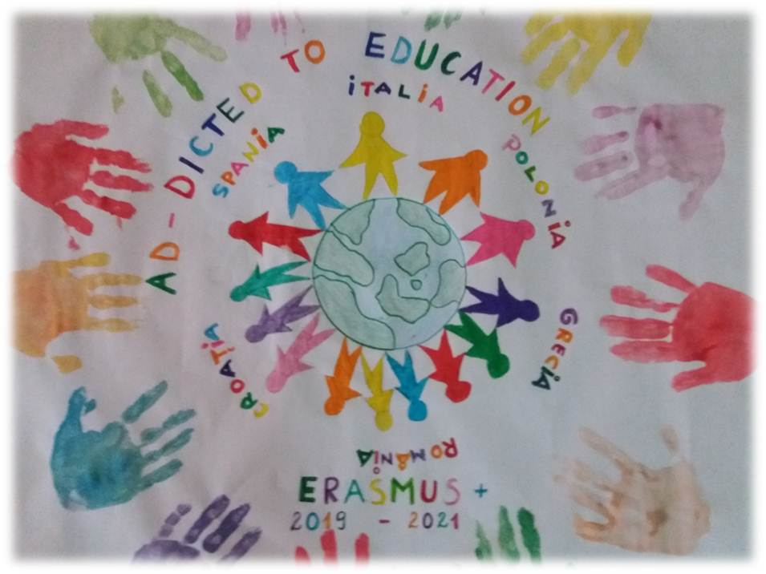

0.INTRODUCCIÓN
Es evidente que la publicidad forma parte de nuestro día a día y que ejerce una gran influencia en los niños ya que trata de influir sobre sus actitudes y comportamientos y vender, además del producto, estilos de vida, actitudes y valores que, muchas veces, no son los más adecuados. La publicidad forma parte de su vida, la encuentran en la TV, en el cine, en la calle, en Internet... Además, forma parte de su entretenimiento. Muchos de los mensajes publicitarios dirigidos a ellos se disfrazan entre juegos, películas, programas televisivos, etc. Los niños no empiezan a discernir entre información y persuasión dentro del mensaje publicitario hasta los 10 o 12 años, cuando adquiere pleno desarrollo su capacidad de análisis, síntesis y crítica. Es importante que sean conscientes de que los anuncios han sido creados con el propósito exclusivo de vender. Para ello, es necesario el desarrollo de la capacidad crítica ante los mensajes que reciben desde los diferentes medios. No es posible evitar por completo la visualización de publicidad por parte de los menores, pero sí está en nuestras manos ayudarles a reducirla, controlarla y hacerse conscientes sobre las implicaciones del consumo de contenidos comerciales.

Además, el Consejo de Europa hace hincapié en la importancia de los valores de la igualdad y la protección de las minorías. Existe una gran diversidad cultural en nuestras aulas y numerosas formas de discriminación por distintos motivos: género, religión, raza, etc., dentro y fuera de ellas. Así, nuestro proyecto utiliza el análisis de la publicidad como herramienta para trabajar esos valores. El análisis de la publicidad puede desempeñar un papel clave para el trabajo sobre educación en valores, educación para un consumo responsable, educación no sexista, Así mismo, también puede servir como eje para conocer el Patrimonio Cultural de cada país.

No es posible evitar por completo la visualización de publicidad por parte de los menores, pero sí está en nuestras manos ayudarles a reducirla, controlarla y hacerse conscientes sobre las implicaciones del consumo de contenidos comerciales.

Este proyecto Erasmus+ KA2 “AD-DICTED TO EDUCATION!,” que desarrollamos junto a otros 5 centros de Polonia, Grecia, Croacia, Rumanía e Italia, se centra en cómo podemos promover las competencias interculturales, la inclusión social, la no discriminación, el desarrollo del pensamiento crítico y de valores como la tolerancia y la igualdad de género, todo ello teniendo como eje motivador, la publicidad. Así mismo, también se centra en el valor educativo del Patrimonio Europeo, la apuesta por el multilingüismo y el desarrollo de competencias digitales.
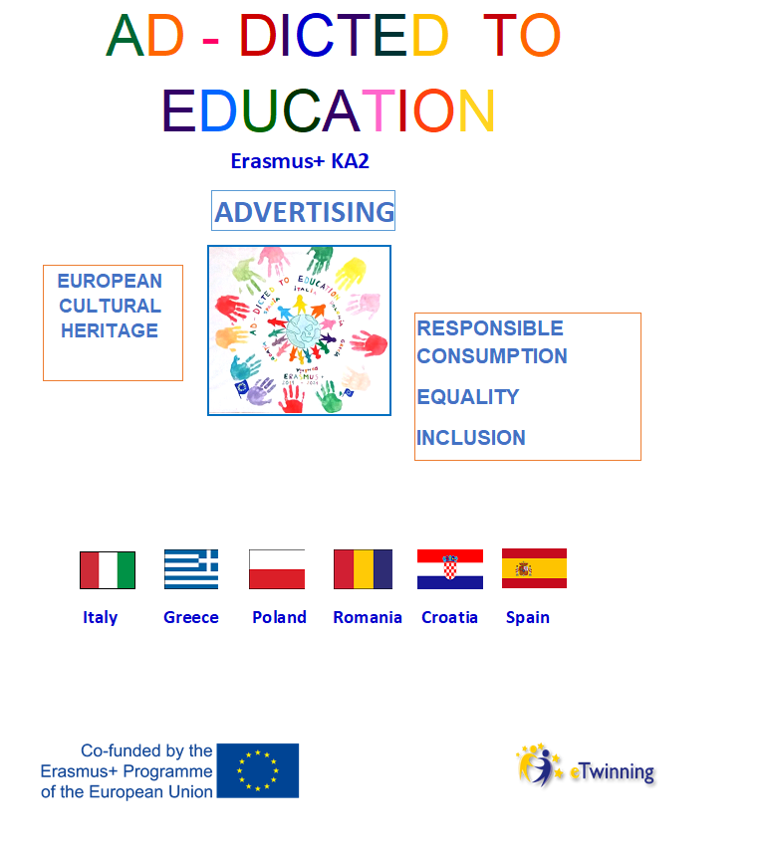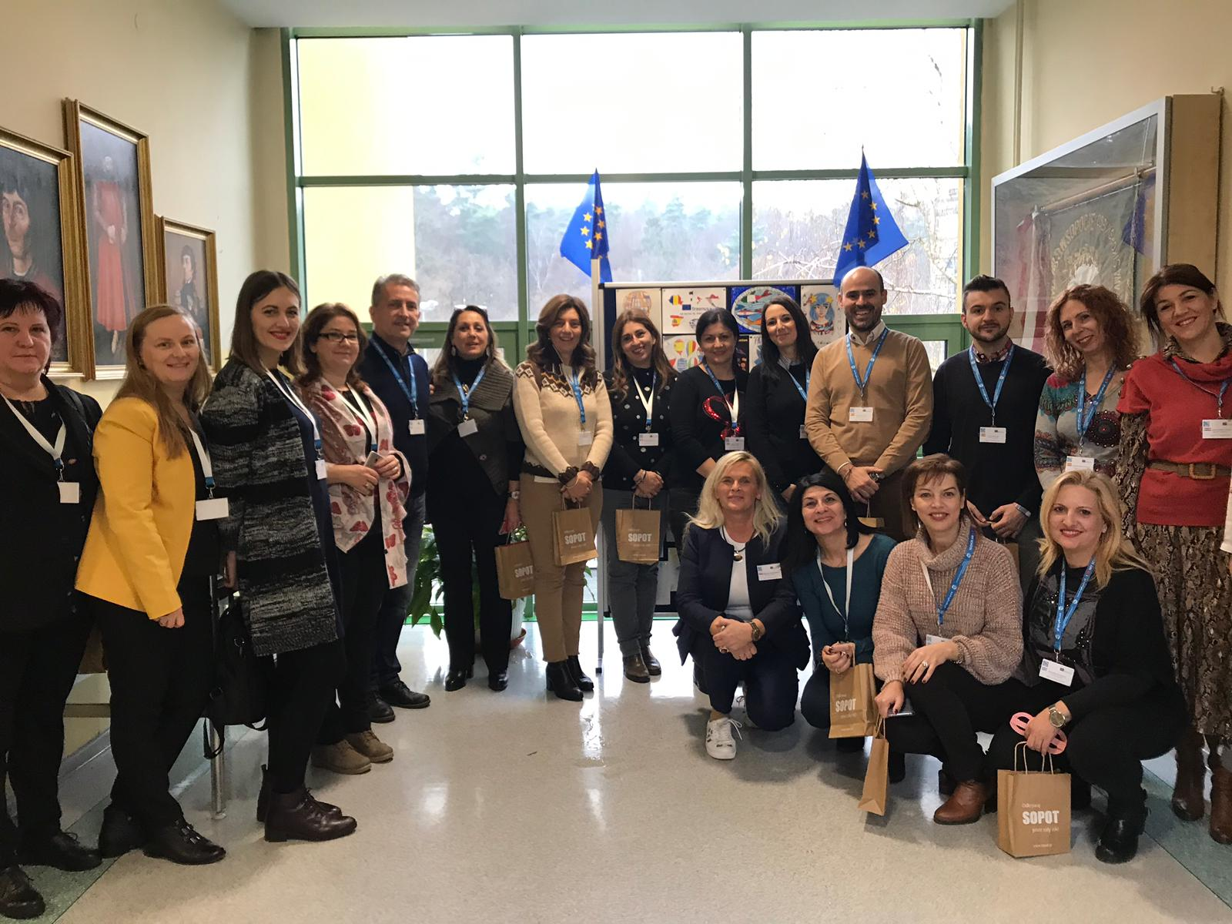

El proyecto se desarrolla a lo largo de 2 cursos y las actividades giran en torno a la publicidad, además de trabajar valores como la igualdad y la no discriminación durante este primer año, dejando el conocimiento del Patrimonio Cultural de los países socios para el segundo. Todo ello se desarrolla mediante diferentes actividades: talleres, reflexiones, exposiciones orales, búsqueda de información, visionado de anuncios, visitas entre los Centros socios, cursos de formación, utilización de herramientas digitales…
En esta primera parte de la guía "Valor educativo de la publicidad en el aula: desarrollo del pensamiento crítico y promoción de valores positivos" se incluyen las actividades realizadas durante el primer año con alumnos entre 11 y 12 años principalmente. Explica cómo se han trabajado valores como el consumo responsable, igualdad e inclusión y cómo se ha fomentado el pensamiento crítico a través del trabajo entre los centros socios.
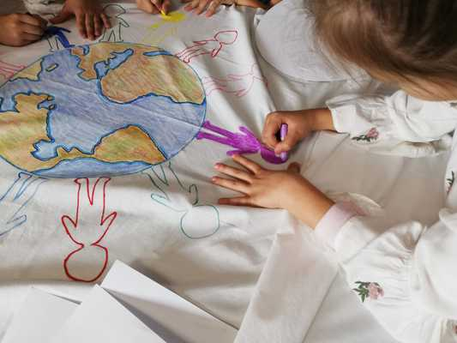

PUBLICIDAD | 1er trimestre | Consumismo
 | 2º trimestre | Igualdad de género
 | 3er trimestre | Inclusión

- PUBLICIDAD
Comenzamos nuestro proyecto acercándonos al concepto de publicidad para que los alumnos conozcan sus estrategias y sean conscientes de cuál es su objetivo, ya que va a ser el eje vertebrador de nuestro proyecto.

Actividades
- ¿Qué es la Publicidad?

Objetivos:
  - Conocer los objetivos de la publicidad.
  - Identificar los diferentes soportes publicitarios.
  - Ser conscientes de la influencia de la publicidad en nuestro consumo.
  - Analizar el fenómeno del “marquismo” como forma de identificación personal.
  - Tomar una actitud crítica respecto a los mensajes publicitarios de las grandes marcas

Desarrollo:
- Hacemos una lluvia de ideas para saber sus conocimientos previos: ¿Para qué sirve la publicidad?
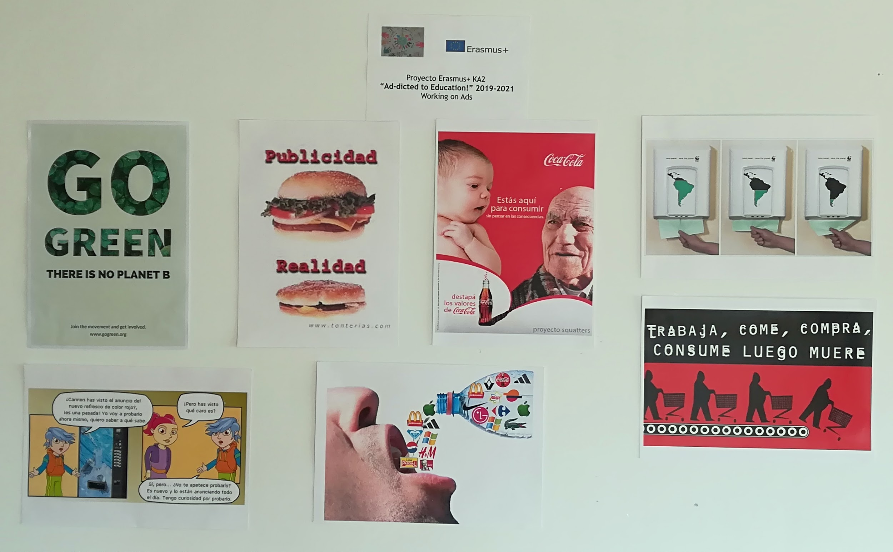

- Después, a través de lecturas, búsquedas de información y debates vamos abordando las siguientes preguntas:
  - Importancia de la publicidad en nuestra vida, cómo influye en nuestros hábitos, etc.
  - ¿Qué es la publicidad?
  - ¿Para qué sirve? Objetivos que persigue: la publicidad tiene por objeto dar a conocer los diversos productos y servicios del mercado, transmitir una imagen favorable y estimular su compra, uso y consumo.
La publicidad permite conocer las características de un producto o servicio, pero también trata de influir sobre sus actitudes y comportamientos. Ambos componentes, información y persuasión, forman parte de un anuncio publicitario. Hoy día, se informa menos sobre el producto y se envían, en cambio, más mensajes que tratan de crear nuevas necesidades y nuevos estilos de vida.
  - ¿Dónde la puedes encontrar? Diferentes soportes publicitarios: las posibilidades son muy amplias (televisión, radio, prensa, Internet, correo tradicional y electrónico, ferias, eventos, folletos, carteles...), a menudo la misma campaña utiliza varios medios simultáneamente.

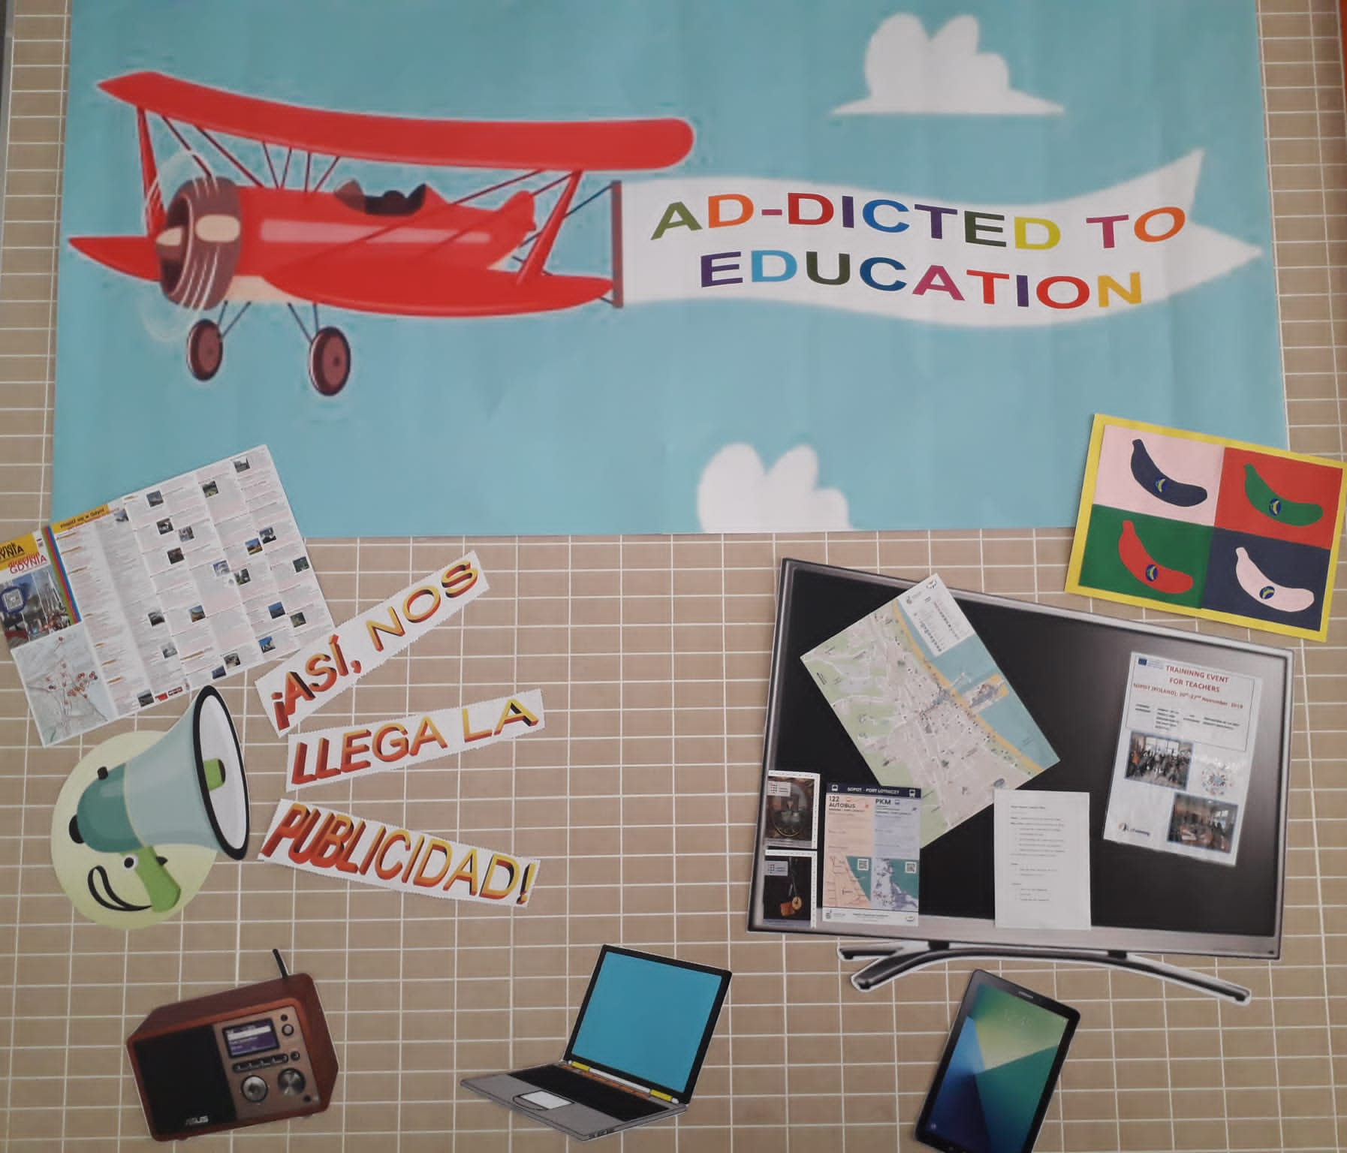
Rincón del proyecto en el hall de uno de nuestros centros,
donde aparecen los medios a través de los cuáles nos llega la publicidad

  - ¿Qué elementos intervienen en los anuncios publicitarios? Estrategias que utiliza: colores, música, personajes conocidos, slogan, ambiente que presenta.
  - Reacciones que provoca: pena, alegría, necesidad, rabia, etc.
  - Público al que va dirigida: no todos los públicos tienen acceso a los mismos canales ni reaccionan igual ante el mismo mensaje.
  - ¿Cuántas marcas conoces? Marquismo: en muchos casos las marcas proporcionan a los niños, no solo un producto más o menos de moda, sino, sobre todo, un pasaporte para la tan deseada integración grupal y la adquisición de unas señas de identidad.
Para educar en un consumo crítico y responsable en este aspecto, el alumnado debe reflexionar sobre lo que son las marcas: una fórmula de comercializar productos y de vender falsos sueños, sentimientos, capacidades o bienestar.

- Visita a la Televisión local
Objetivos:
  - Conocer un estudio de televisión.
  - Identificar la estructura de una programación televisiva.
  - Elaborar un breve guión para crear un anuncio publicitario.

Desarrollo:
Los alumnos realizan una visita a la televisión local. Allí se les explican los elementos del estudio, la estructura de una programación y los objetivos de los anuncios publicitarios. Grabarán un anuncio corto, dando a conocer los objetivos del proyecto Erasmus+, que previamente han trabajado en clase.

- Elaboración de un anuncio (actividad programada para la movilidad con alumnos a uno de los centros educativos participantes en el proyecto)
Objetivos:
  - Mejorar el uso de herramientas TIC.
  - Conocer los elementos que integran un anuncio publicitario
  - Crear un anuncio publicitario.

Desarrollo:
Previamente en el Twinspace escribirán qué piensan sobre los anuncios (fase individual antes de la movilidad). Después, por parejas internacionales compartirán sus opiniones. Por último, se crearán grupos de 4-5 alumnos y diseñarán el anuncio. Les planteamos que el objetivo de crear el anuncio será promocionar una ONG y/o lucha contra el cambio climático.
Algunas herramientas que les propondremos usar para elaborarlos, y que previamente estarán en los dispositivos que van a utilizar, serán:
  - Toontastic
  - Stopmotion
  - Editor de vídeos
Utilizaremos esta presentación para exponer lo que queremos conseguir. Tendrán 3 horas para elaborarlo.
También facilitaremos una ficha (ANEXO I).

- Taller CRITIC (actividad programada para la movilidad de los estudiantes a una de las escuelas participantes en el proyecto)
Objetivos:
  - Preparar un anuncio
  - Conocer los elementos de los anuncios
  - Conocer el método CRITIC

Desarrollo: Se formarán grupos internacionales de 4-5 alumnos
Introducción: Los alumnos reflexionan sobre estas cuestiones: ¿Suele ver anuncios? ¿Cuál es tu anuncio favorito/mejor? ¿Por qué? ¿Te hace comprar el producto? ¿Qué elementos de anuncio reconoces? ¿Qué elemento es el más fuerte?

Realización de un Sketch: cada grupo elige un anuncio y hace un sketch sobre él. Después se vota el mejor

Preguntas críticas: los grupos intercambian sus anuncios y trabajan con ellos con el Método CRITIC: Reclamación, Regla de reclamación, Información que respalda la reclamación, Prueba, Prueba independiente, Causa propuesta. Cada grupo presenta sus conclusiones

Creación de anuncios: Cada grupo elige un producto y debe crear un anuncio sobre él

Reflexión: ¿Los anuncios siguen el Método CRITIC?

- Remake Ads (actividad planificada para la movilidad de los estudiantes a una de las escuelas participantes en el proyecto)
Objetivos: Desarrollar el trabajo en equipo, habilidades de colaboración, pensamiento crítico, capacidades de investigación en línea, competencias lingüísticas e interculturalidad. Resultados
Conocimiento: conocer los bienes comunes creativos -diseño de carteles
Aplicación: Editar una foto. Crear un cartel. Publicar el propio trabajo
Evaluación: Auto- y evaluación por pares.: Formulario de Google Lino
Desarrollo: los estudiantes tienen que descargar el anuncio vintage seleccionado que se puede recrear o remodelar de acuerdo con el estilo moderno.

Instrucciones para comenzar:
- Se formarán grupos internacionales de 4-5 alumnos
- El profesor comparte los anuncios de forma aleatoria utilizando la herramienta en línea (Spinner en línea o herramienta similar).
-Los alumnos descargan el anuncio vintage seleccionado y crean su propia carpeta en el escritorio.

Para la creación del nuevo anuncio, cada grupo de estudiantes tiene que recrear el anuncio como si se hiciera en la actualidad. Para ello, tomarán fotos del anuncio y lo editarán. Cada grupo tiene que poner la foto en un póster en el que pueden insertar otros elementos (texto, formas, etc.). A continuación, pondrán el anuncio vintage a la derecha y el anuncio que han creado a la izquierda.

Presentación de los resultados y evaluación. Se publican los trabajos en Padlet.

- Taller de deportes “Play and sell” (actividad programada para la movilidad con alumnos a uno de los centros educativos participantes en el proyecto)
Objetivos:
  - Favorecer el conocimiento entre los grupos de alumnos.
  - Relacionar la actividad comercial con el deporte.
  - Conocer las razones por las que compramos un producto.
  - Sensaciones de satisfacción y felicidad por usarlo.
  - Desarrollar la creatividad, la imaginación y el humor.

Desarrollo:
Creamos 5 grupos internacionales de alumnos. Cada uno elige un "barril" con el equipamiento deportivo preparado por el docente previamente (materiales de fútbol, balonmano, baloncesto, tenis de mesa, gimnasia rítmica, etc).
Cada equipo intercambiará ideas y creará un spot para vender esos productos, utilizando el “barril” elegido o poniendo en práctica algún ejercicio físico (realizando elementos técnicos básicos del deporte). Posteriormente harán un video (aproximadamente 30 segundos) del anuncio. Para ello utilizarán móviles o tablets, lo guardará y lo entregarán al maestro encargado.

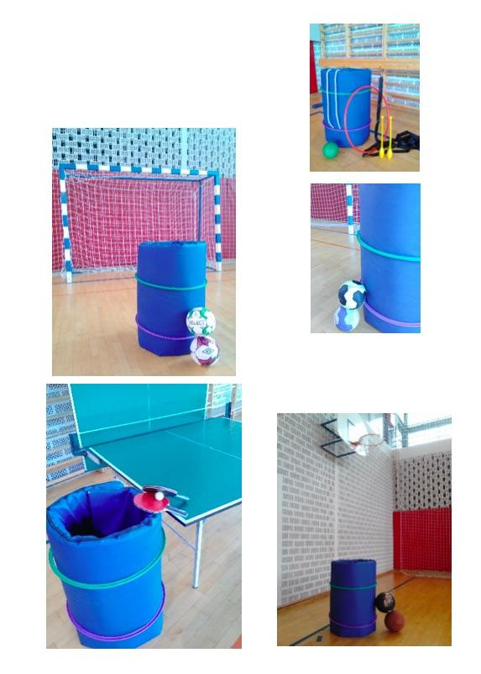
Ejemplos:
- Ejemplo 1
- Ejemplo 2
- Ejemplo 3
- Ejemplo 4
- Ejemplo 5

Para educar en un consumo crítico y responsable en este aspecto, el alumnado debe reflexionar sobre lo que son las marcas: una fórmula de comercializar productos y de vender falsos sueños, sentimientos, capacidades o bienestar.

- PUBLICIDAD Y CONSUMO RESPONSABLE

A continuación, nos centramos en el primer valor que queremos trabajar en nuestro proyecto a través de la publicidad, el Consumo Responsable.

Actividades

- ¿Qué es el consumo responsable?
Objetivos:
  - Reflexionar sobre nuestros hábitos de consumo
  - Adoptar una actitud más crítica y responsable a la hora de consumir
  - Analizar las consecuencias de un consumo no responsable
  - Proponer actos y conductas que podemos cambiar para tener un consumo responsable
Desarrollo
Proponemos a los alumnos describir individualmente y por escrito un día cualquiera en la vida cotidiana, desde que nos levantamos hasta que nos acostamos, detallando qué cosas hacemos (hábitos higiénicos, alimenticios, de movilidad...), cómo lo hacemos (me ducho, caliento la comida en el microondas...) y qué productos consumo en cada momento (agua, gel, electricidad,…).
Vemos el vídeo: EL ULTIMÁTUM EVOLUTIVO
Comparar nuestros hábitos con los del Homo consumus y el Homo responsabilus que aparecen en el vídeo:
  - ¿En qué nos parecemos?
  - ¿Con cuál nos identificamos más?
  - ¿Qué es lo que quiere transmitir el video?
  - ¿Qué consecuencias tiene actuar como esos personajes?
  - ¿Qué cosas podemos cambiar nosotros?

- Seleccionamos desde cada país anuncios publicitarios que nos permiten trabajar el Consumo responsable con los alumnos
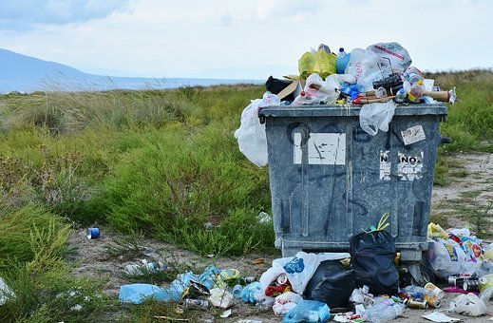
Algunas de las imágenes para trabajar con los alumnos

- Visionado de los anuncios y reflexión sobre ellos

Objetivos:
  - Conocer los elementos de la publicidad
  - Conocer las reacciones que provoca en nosotros la publicidad
  - Tomar una actitud crítica respecto a los mensajes publicitarios

Desarrollo: Vemos el anuncio AMAZON Devoluciones Fáciles (2019)
Reflexión en gran grupo:
  - ¿Un buen padre es aquel que le compra todo a su hija?
  - ¿Necesitamos todo lo que queremos comprar?
  - Elaborar un cómic sobre este tema utilizando estas herramientas:

    - GENMAGIC
    - PLAYCOMIC

- Análisis de mensajes
Todos los socios trabajamos sobre el mismo anuncio, decidimos que sería aquel con el lema “Go Green, There is no planet B".
Objetivos:
  - Conocer los efectos negativos del consumismo en el medio ambiente.
  - Ser conscientes de que la publicidad también puede lanzar mensajes positivos para el cuidado del medio ambiente y la reducción del consumo

Desarrollo: Los alumnos reflexionan sobre el anuncio (formato y contenido).
Después escriben y comparten en la plataforma eTwinning un mensaje que resuma la idea principal que tienen sobre él
Hacemos diferentes representaciones plásticas del anuncio

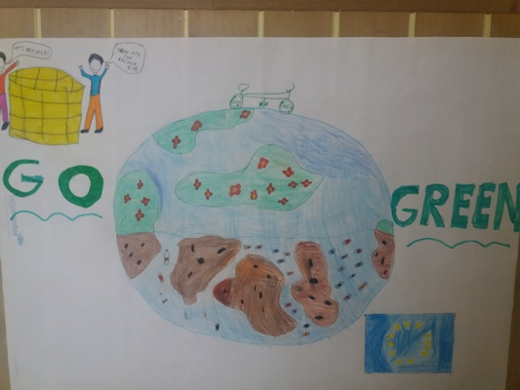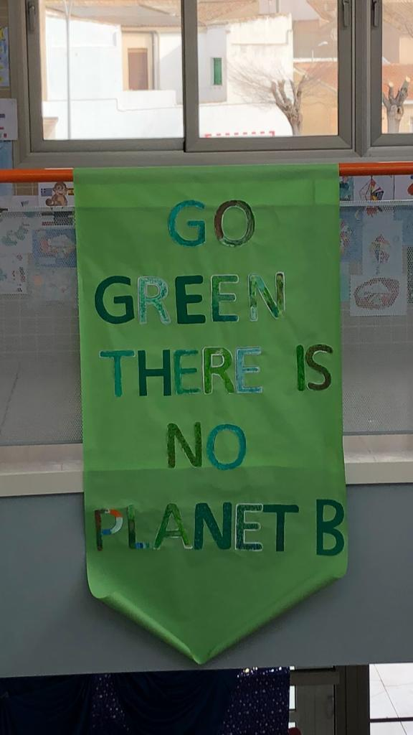

- Póster anticonsumista
Elaboración de un póster anticonsumista con la metodología del Aprendizaje cooperativo.
Objetivos:
  - Desarrollar el espíritu crítico ante la producción y el consumo
  - Ser conscientes de que la publicidad también puede lanzar mensajes positivos para el cuidado del medio ambiente y la reducción del consumo
  - Conocer los elementos de la publicidad

Desarrollo.
Primero, cada escuela trabaja y elabora con sus alumnos esta información: lema, imágenes y objetivo del póster. Después, otro centro, utiliza esa información en el Twinspace para elaborar el póster.
Estos son algunos de los pósters elaborados:

PIENSA DOS VECES
ANTES DE COMPRAR STOP PLASTIC
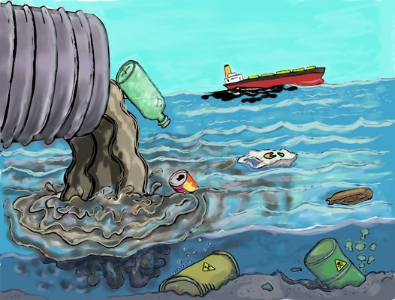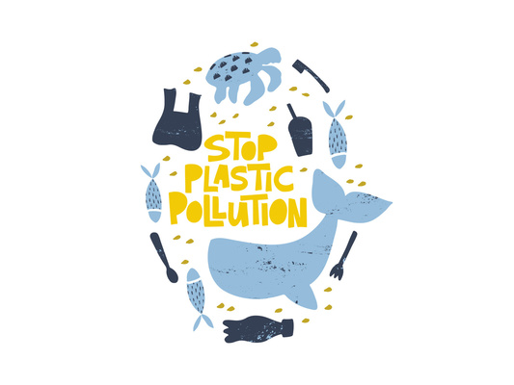

¡ SALVA LA TIERRA! ENTORNO PERFECTO
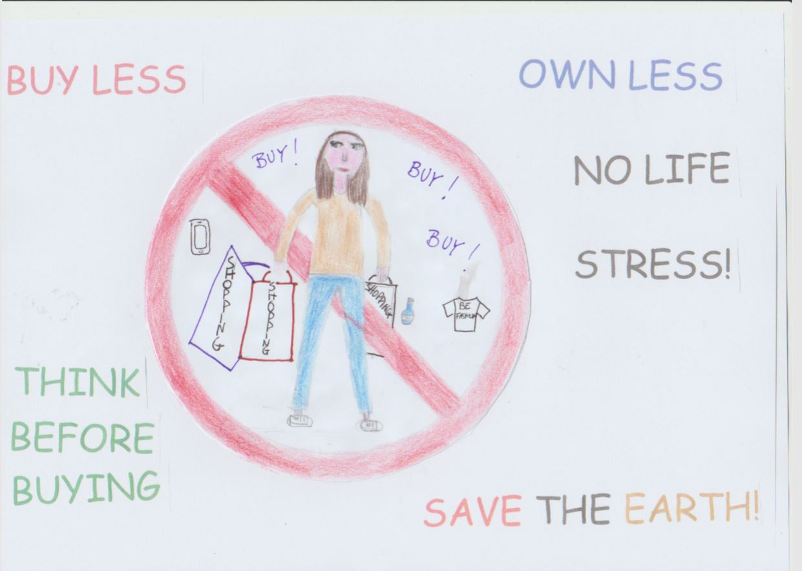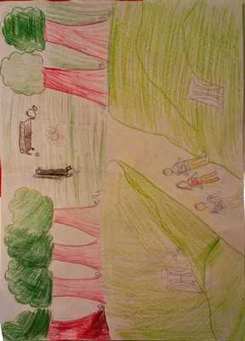

- Taller “¿Qué necesitamos de lo que compramos?”
Objetivos:
  - Identificar el concepto de consumismo y valorar sus consecuencias
  - Tomar una actitud de responsabilidad frente al consumo
  - Distinguir entre necesidades básicas y menos básicas
  - Fomentar un estilo de vida menos consumista y más austero

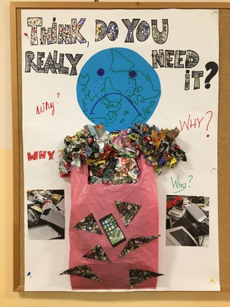
Desarrollo: Se divide a los alumnos en grupos. A cada uno de ellos se le da un listado con cosas que todas las personas que habitan una pequeña ciudad, tras un intenso debate, han elegido como importantes para vivir.
  - Dormitorio propio.
  - Dulces.
  - Educación.
  - Comida nutritiva.
  - Protección contra la discriminación.
  - Una tele.
  - Dinero para gastar como queráis.
  - Viajes de vacaciones.
  - La oportunidad de expresar tu opinión y ser escuchado.
  - Agua potable.
  - Protección contra el abuso y el abandono.
  - Ropa de última moda.
  - Una bici.
  - La oportunidad de practicar tu propia religión.
  - Un ordenador.
  - Atención médica cuando la necesites.
  - Aire limpio.
  - Lugares públicos para estar con los amigos/as y practicar deporte.
  - Un MP3
  - Una casa.

Cada grupo tienen que elegir 12 de ellas o sustituirlas por otras si lo consideran.
A continuación, planteamos que viene una crisis y se ven obligados a reducir el listado a solo 7 cosas, las más imprescindibles. Se apuntan en una pizarra las conclusiones de los grupos de las 7 cosas que creyeron imprescindibles. Si las listas de los distintos grupos no coinciden, se abre un debate sobre aquellas cosas donde no hay coincidencias.
Se realiza un DEBATE
  - ¿Qué artículos de la lista eran deseos y cuáles necesidades? ¿Cuál es la diferencia entre deseos y necesidades?
  - ¿Los deseos y las necesidades difieren de una persona a otra? ¿Y de una sociedad a otra? ¿Por qué sí o por qué no?
  - ¿Consumimos según necesidades o deseos?
  - ¿Consumimos todos y todas por igual?

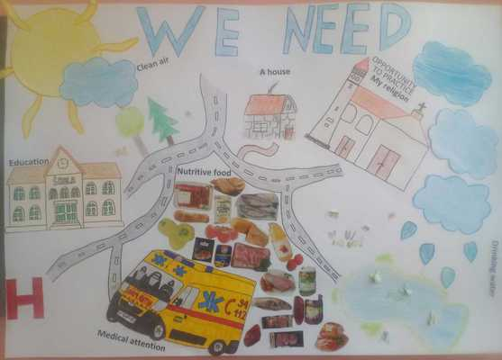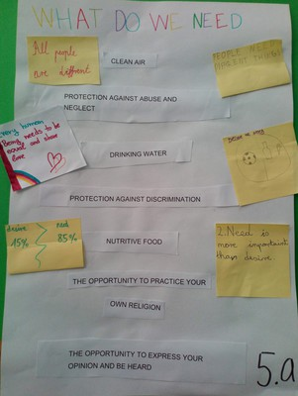
- No waste, November
Objetivo: Concienciar sobre el abuso de residuos y animar a reducirlos.

Desarrollo: La base de esta actividad es simple y se inspira en una de las frases más reconocidas de la Dra. Goodall: "Cada uno de nosotros puede marcar una gran diferencia cada día". Así pues, a través de pequeños esfuerzos individuales, podemos unir fuerzas y crear un entorno más saludable y un modelo de consumo sostenible. Proponemos a los alumnos escoger un reto de reducción de residuos y mantenerlo durante el mes de noviembre y así ya estarán marcando una gran diferencia. Les podemos proponer: no usar botellas de plástico y emplear una reutilizable, ir a la compra con sus propias bolsas de tela, cambiar los bastoncillos de los oídos de usar y tirar por otros reutilizables y ecológicos, emplear más el transporte público o desplazarse andando, rechazar pajitas y cubiertos de un solo uso, etc.
Además, está demostrado que un hábito repetido durante 21 días se convierte en rutina, así que animamos a los alumnos a que se convierta en un hábito de vida
Vemos el vídeo: No waste, November

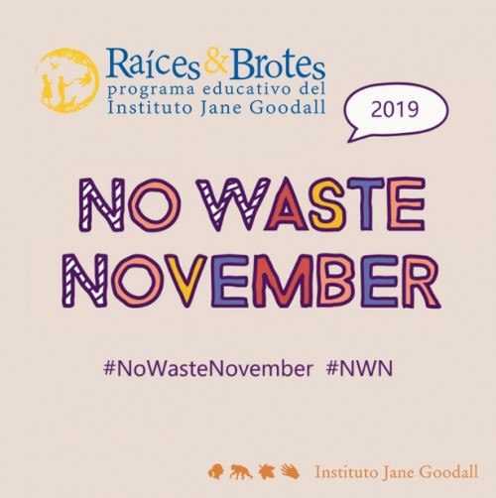

"Cada uno de nosotros puede marcar una gran diferencia cada día" (Dra. Goodall)

- Anuncios de juguetes en Navidad
Objetivo: ser conscientes de que no necesitamos todos los juguetes que la publicidad nos muestra.
Desarrollo: Analizamos los anuncios publicitarios en Navidad y reflexionamos sobre la verdadera necesidad de pedir tantos juguetes en esta época. Elaboramos una lista de deseos diferente: algo que nos gustaría, un libro y algo que realmente necesitamos.
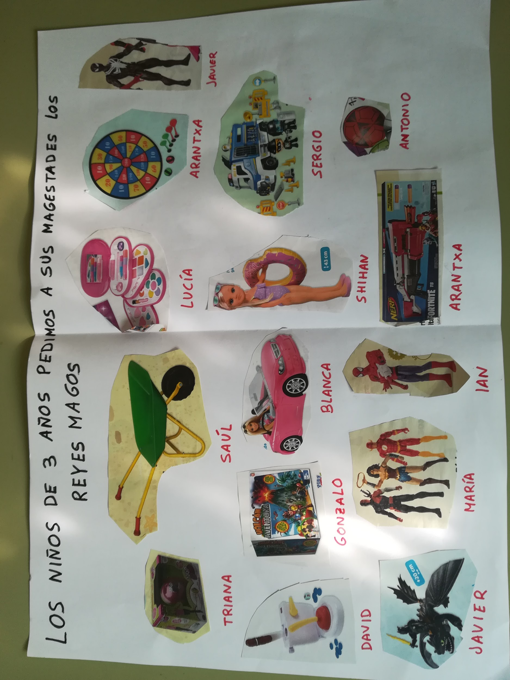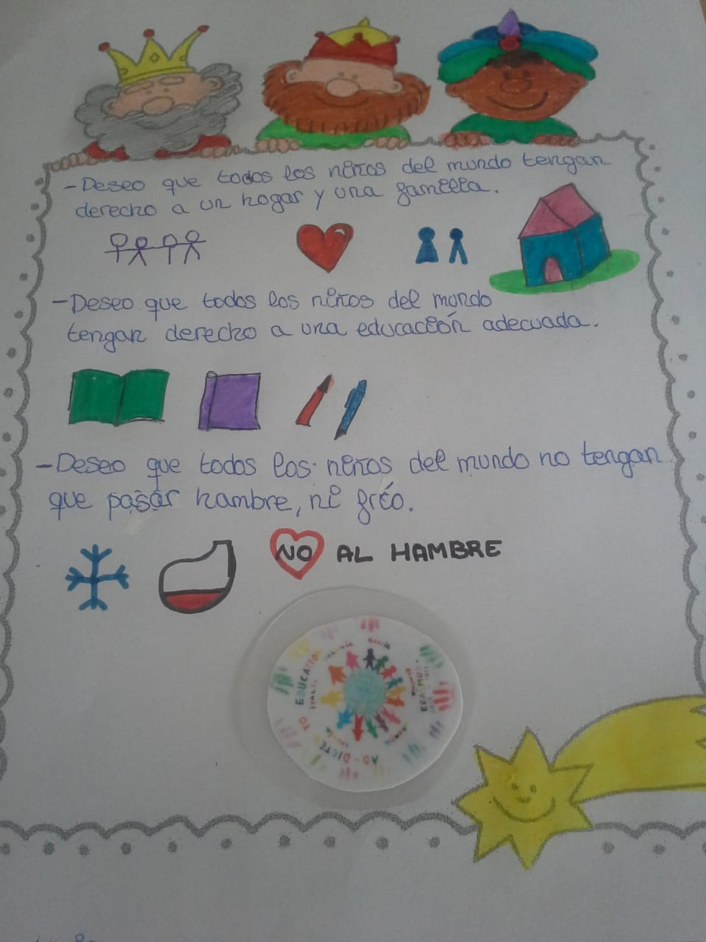

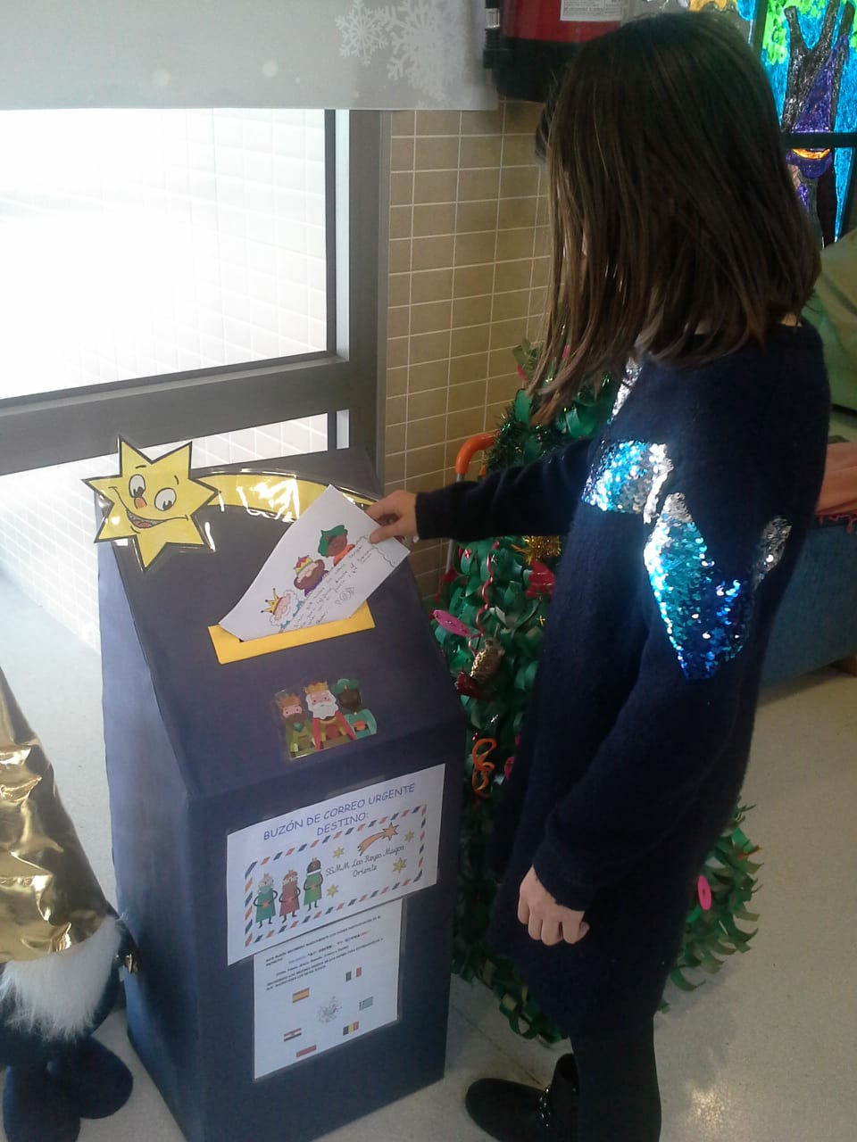

3. PUBLICIDAD E IGUALDAD
El segundo valor que hemos trabajado en nuestro proyecto es la Igualdad. "La representación de la mujer en la publicidad, en muchos casos, favorece la difusión de estereotipos sexistas, contribuyendo a la supervivencia de los tópicos relativos a los papeles del hombre y la mujer en la sociedad, y ofrece representaciones degradantes y humillantes del cuerpo femenino", Resolución del Parlamento Europeo sobre la discriminación de la mujer en la publicidad. Diario oficial nº C 304, de 6 de octubre de 1997.
La publicidad tiene el potencial de influir y condicionar a las personas y poder definir sus conductas, siendo los niños especialmente sensibles a esta influencia. De esta manera, determinan estereotipos y roles que están presentes ya en los contenidos destinados incluso a los más pequeños, como los anuncios de juguetes.
Afortunadamente, en las últimas décadas hemos dado grandes pasos en relación a la igualdad de género y esto se refleja también en la publicidad, aunque todavía persisten muchas ideas sexistas que venimos arrastrando desde hace varias generaciones y que pueden representar un lastre para el desarrollo infantil. Por eso, es importante educar a los hijos, y sobre todo a las niñas, desde una edad temprana para enseñarles a pensar por sí mismas y a ser más emprendedoras y para ello, la publicidad puede ser una buena herramienta.

"La representación de la mujer en la publicidad, en muchos casos, favorece la difusión de estereotipos sexistas, contribuyendo a la supervivencia de los tópicos relativos a los papeles del hombre y la mujer en la sociedad, y ofrece representaciones degradantes y humillantes del cuerpo femenino", Resolución del Parlamento Europeo sobre la discriminación de la mujer en la publicidad. Diario oficial nº C 304, de 6 de octubre de 1997.

Actividades

- Visionado de los anuncios seleccionados previamente y reflexión sobre ellos
Objetivos:
  - Tomar consciencia de los estereotipos y roles sexistas que los anuncios asignan a los hombres y a las mujeres
  - Conocer los elementos de la publicidad
  - Tomar una actitud crítica respecto a los mensajes publicitarios

Desarrollo: Los alumnos ven el anuncio International Women's Day campaign by Finansförbundet . Después, reflexionan sobre él y elaboran posters con sus conclusiones.
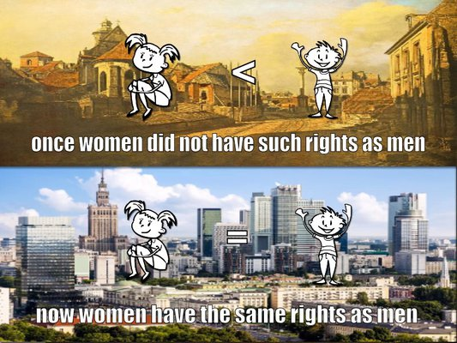

1.Los alumnos miran estos 2 anuncios y hablan de ellos.
Vídeo 1
Vídeo 2

¿Qué se anuncia?, ¿Para quién es el anuncio?, ¿Quiénes son los actores?, ¿Qué características tienen los actores?, ¿Te gustan los anuncios?, ¿Hay juguetes para niños y niñas?, ¿Por qué?
2.Trabajo en grupo - los alumnos en grupos contestan a estas preguntas ¿Tiene estos juguetes?, ¿Le gusta jugar con ellos?, ¿Son los juguetes similares a los del anuncio que vimos?
3.Los alumnos dibujan un juguete y lo agrupan - para niños o niñas, o ambos.
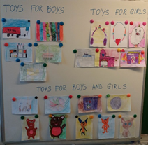
4.Los alumnos traen su juguete favorito a la escuela y hablan de ello. (Por qué es su favorito, quién se lo dio, qué puede hacer el juguete, si hay un anuncio para él.)
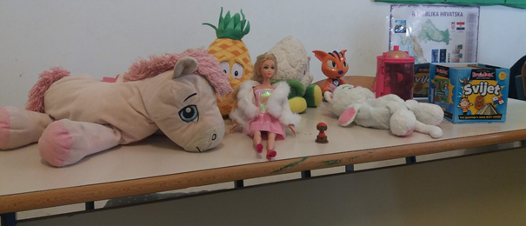
5.Trabajo en pareja - crear un anuncio y pensar en un eslogan para su juguete favorito.

Ver estos anuncios:
      - Gormitti
      - Nenuco
- Preguntas individuales:
- ¿Para qué público es?
- ¿Qué personas aparecen en él?
- ¿Conoces algún otro anuncio similar?
- Preguntas para hacer en grupos pequeños (4 personas):
- ¿Alguna vez ha tenido alguno de estos juguetes?
- ¿Cuándo lo compraste, era como se muestra en el anuncio?
- ¿Cuál es tu opinión sobre el anuncio? ¿Te gustó? ¿Qué cambiarías?
- ¿Crees que hay diferentes juguetes para niños y niñas? Razón

- Taller “¿Juguetes de niños o de niñas?”
Objetivos:
  - Tomar consciencia de los estereotipos y roles sexistas que los anuncios asignan a niños y niñas.
  - Conocer los elementos de la publicidad.
  - Tomar una actitud crítica respecto a los mensajes publicitarios.
Desarrollo: Los alumnos reflexionan sobre si hay juguetes para niños y juguetes para niñas y cómo aparecen en los anuncios.

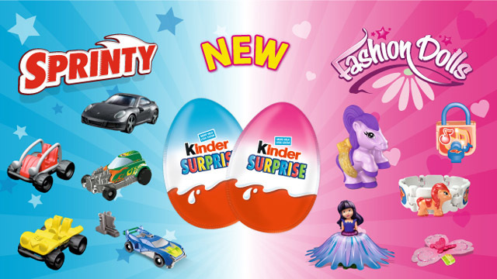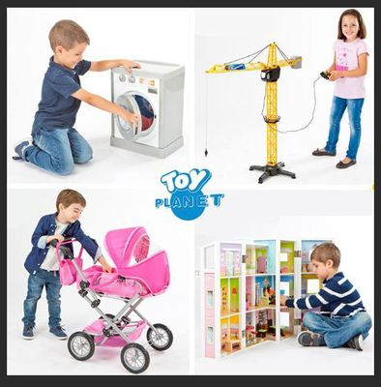

Después elaboran un gráfico marcando los juguetes que creen que son para niño, cuáles para niña y cuáles para ambos.
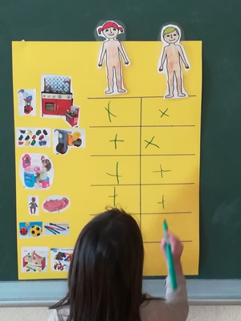

- Taller sobre estereotipos
Objetivos:
  - Saber qué son los estereotipos.
  - Conocer los estereotipos que se transmiten en los mensajes publicitarios.

Desarrollo: Escribimos las palabras ‘hombre y mujer’ en la pizarra, en dos columnas. Los alumnos tienen tiempo (unos 5-7 minutos) para discutir en grupos las cualidades o características de hombres o mujeres y escribirlas en la pizarra. A continuación, les hacemos reflexionar con estas preguntas: ¿Es justo decir que todos los hombres son fuertes o que todas las mujeres son sensibles?

Vemos un anuncio en vídeo sobre un detergente Skip ultimate 3x triple power y les pedimos que piensen en su propio detergente y dibujen un anuncio y un eslogan en un papel. Recoger y poner a un lado para más tarde.

Luego, escribimos la palabra "estereotipo" en la pizarra y preguntamos si saben su significado. Les damos la definición de esta palabra.
Ahora escribe las siguientes frases:
  - Las niñas juegan con muñecas.
  - Los ancianos olvidan cosas muy a menudo.
  - Los negros son los mejores corredores.

A continuación, abrimos un debate sobre ellas tratando de llevarlos a la conclusión de que estas frases son demasiado generales para ser verdad. Les ayudamos a relacionar estas frases con la palabra estereotipo y su trabajo anterior sobre el detergente. Ahora, tienen que averiguar si hay estereotipos en su propio trabajo. Después de eso comparten estereotipos que podrían haber escuchado y explican a toda la clase por qué creen que estos estereotipos son incorrectos.

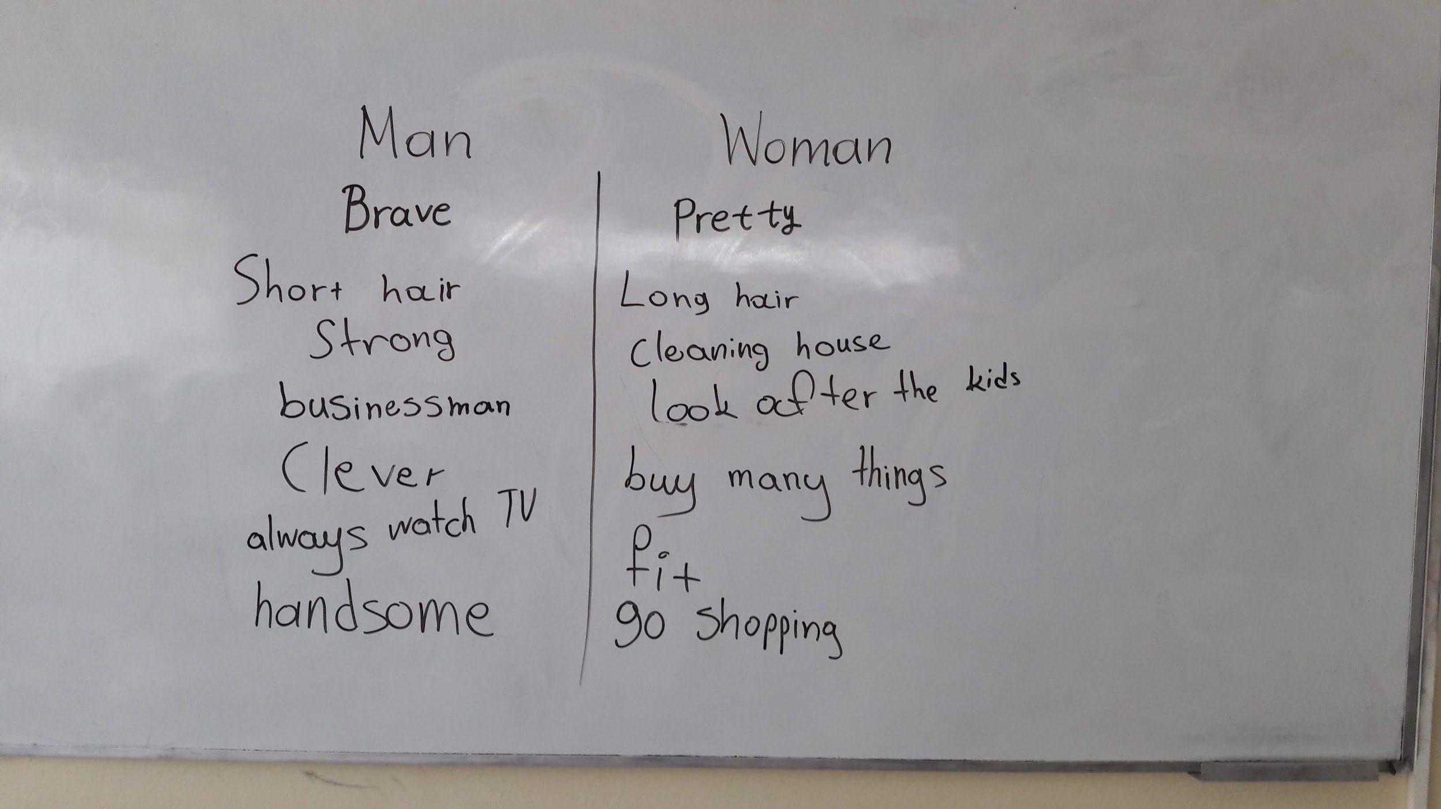
- Taller: ¿Hacemos un anuncio?
Objetivo: conocer los elementos de la publicidad
Desarrollo:
Actividad en parejas: creación de un anuncio de un juguete que te guste utilizando una tablet Pasos a seguir:
  - Posibles juguetes. Elección y acuerdo entre la pareja.
  - Pensamos ... ¿Cómo podemos venderlo? ¿Cómo enfocaremos el anuncio?
  - Creamos un eslogan con un logotipo.
  - Grabamos el vídeo. Añadimos música que transmite las sensaciones que queremos crear en el espectador. También pueden utilizarse otras herramientas como Toontastic.
  - Exposición en clase.

- Taller “Colores”

Objetivo: Desarrollar el pensamiento crítico.

Desarrollo:
Conversamos sobre el anuncio haciendo preguntas del tipo: ¿Qué se anuncia?, ¿Quién es el objetivo del anuncio?, ¿Quién aparece en él?, ¿Has visto algo similar?, ¿Por qué la chica aparece con el papel rosa y el niño con el papel azul?, ¿Qué pasaría si un niño se come el chocolate Seka y una niña come chocolate Braco?

Experimento: Abrir el chocolate, observar y probarlo. La conclusión es que los 2 tipos de chocolate son los mismos. ¿Por qué entonces se envuelven de manera diferente? ¿Por qué separarlos a los niños y niñas?

Después de hablar concluimos que no hay necesidad de diferentes envases para el chocolate ni colores diferentes para hombres y mujeres en general.

Trabajo en grupo: ¿Qué colores les gustan a las niñas/niños? Hay un cartel con corazones de diferentes colores. Cada alumno coge un corazón del color que le gusta y lo pone en la columna adecuada. Hacemos lo mismo con los palos de colores. Llegamos a la conclusión de que los colores no son y no deben ser divididos entre hombres y mujeres.

Trabajo en pareja: Crear un anuncio de ropa para niños y niñas. El resultado es ropa de diferentes colores no dependiendo del género.

El lema: Nos gusta y llevamos todos los colores porque se ven bien en nosotros.

- Celebramos el día de la niña y la mujer en la ciencia: día 11 de febrero

Objetivo: identificar los estereotipos que nos transmite la publicidad con respecto al desarrollo profesional de hombres y mujeres

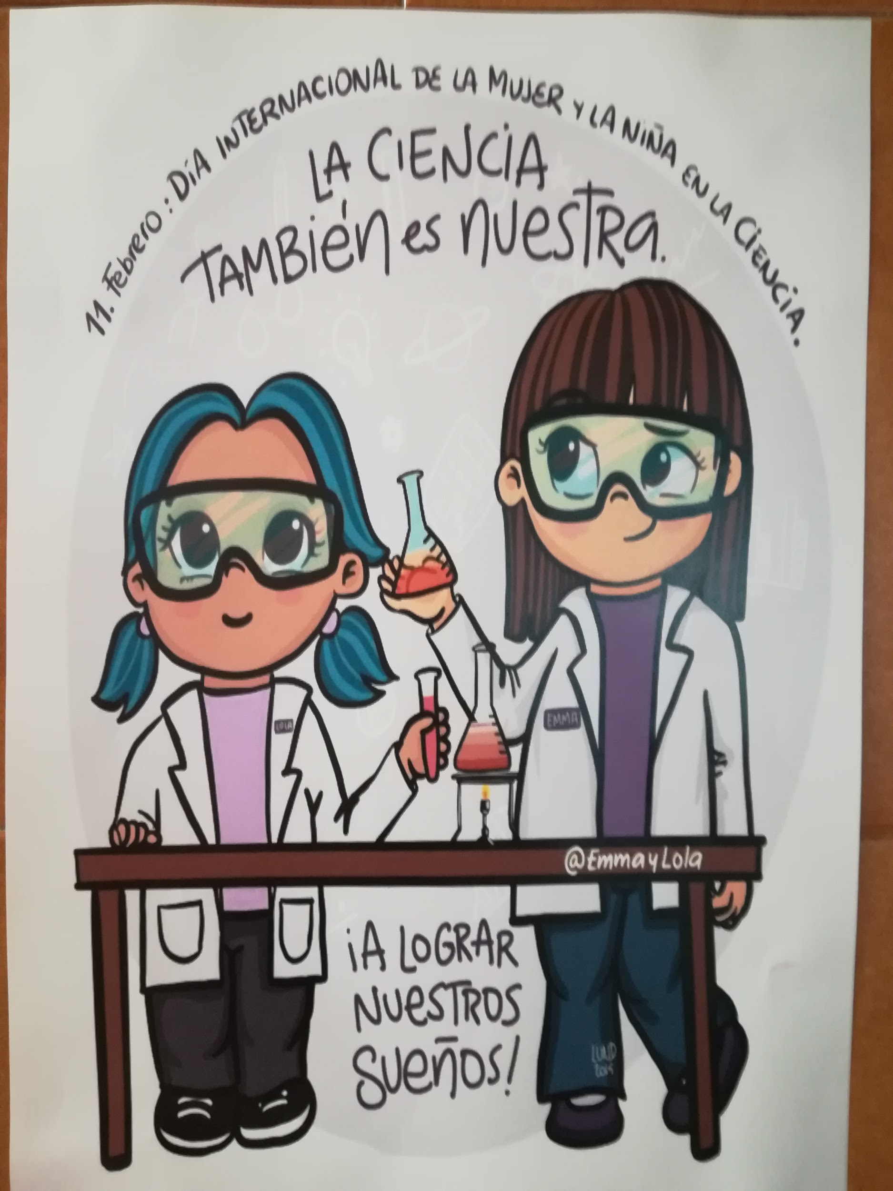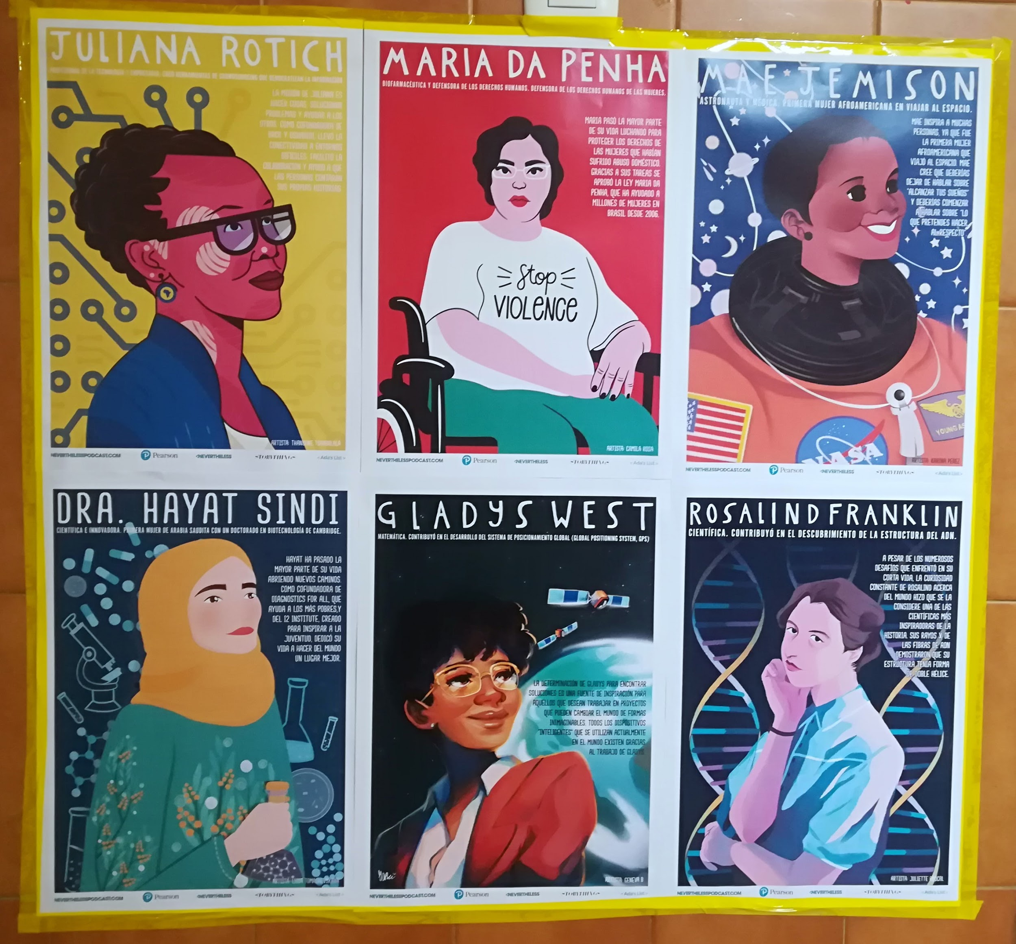

Desarrollo: Reflexionamos sobre los trabajos que normalmente han sido considerados de hombres o de mujeres. Preguntas en gran grupo:

  - ¿Una mujer puede ser futbolista o albañil? ¿Y científica? ¿Conocéis a alguna?
  - ¿Un hombre puede ser enfermero o cocinero? ¿Conocéis a alguno?

Visionado y análisis de este anuncio. Baby milk advert shows girls becoming ballerinas and boys scientists
Reflexionar en gran grupo sobre los estereotipos que nos transmite la publicidad en relación con la carrera profesional que podemos desarrollar:

  - ¿En los anuncios aparecen aspectos relacionados con la ciencia? ¿Cuáles?
  - Cuándo aparecen, ¿están relacionados con hombres o con mujeres?
  - ¿Puede influir la publicidad en la elección de aquello a lo que nos queremos dedicar?

4. PUBLICIDAD E INCLUSIÓN

En el artículo 8 de la Convención Internacional de los Derechos de las Personas con Discapacidad, se establece que los Estados Partes se comprometen a adoptar medidas para sensibilizar a la sociedad con el fin de que tome conciencia respecto de las personas con discapacidad y luchar contra los estereotipos y los prejuicios. En este sentido, la publicidad es uno de los principales medios de transmisión de valores y fomento de una cultura social inclusiva que puede jugar un papel importante para favorecer la inclusión y los derechos de las personas con necesidades o capacidades diferentes.

No es muy habitual la aparición de estas personas en los mensajes publicitarios, aunque se percibe cómo ha ido evolucionando la imagen de las personas que aparecen y los mensajes que se trasladan. Sin embargo, la publicidad sigue transmitiendo estereotipos también en este ámbito, por lo que queda un gran camino por recorrer para que se transmita una imagen positiva e igualitaria de las personas con capacidades diferentes.
El objetivo último sería que publicidad sea inclusiva y contribuya a promover valores inclusivos. Para ello es importante que aparezcan personas con discapacidad en la publicidad como protagonistas, con total normalidad.

La publicidad es uno de los principales medios de transmisión de valores y fomento de una cultura social inclusiva que puede jugar un papel importante para favorecer la inclusión y los derechos de las personas con necesidades o capacidades diferentes.

Actividades

- ¿Qué es la Inclusión?
Objetivos:
  - Aprender a ser tolerantes, a aceptar y amar la diferencia, para entender que “todos somos diferentes, todos iguales”.
  - Favorecer la inclusión de los que son diferentes
  - Fomentar la empatía
  - Conocer el significado de la palabra Inclusión

Desarrollo. Observando la imagen y en pequeños grupos reflexionamos sobre:
  - ¿Qué capacidades y necesidades diferentes podemos tener las personas?
  - ¿Qué problemas físicos y sociales pueden encontrar estas las personas?
  - ¿Cómo se pueden solucionar?
Ponemos en común las respuestas.
Definimos el término Inclusión.
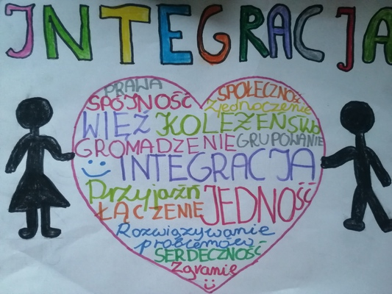
- Creamos posters de Inclusión

Objetivos: Entender el significado de Inclusión.

Desarrollo: Pedimos a los alumnos en pequeños grupos crear pósters utilizando las nuevas tecnologías que reflejen sus ideas sobre Inclusión.

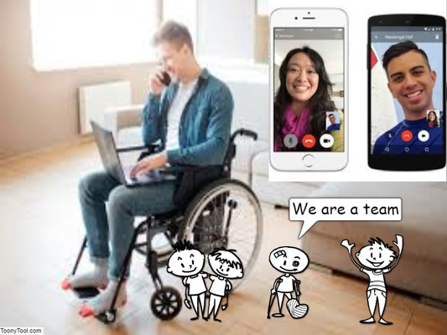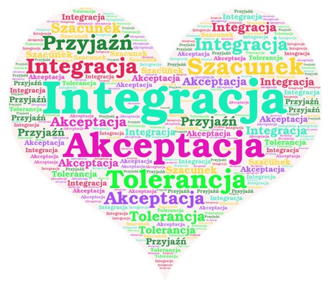

- Visionado de los anuncios seleccionados previamente y reflexión sobre ellos
Objetivos:
  - Analizar críticamente los anuncios publicitarios identificando aquellos que nos transmiten valores relacionados con la inclusión.
  - Conocer los elementos de la publicidad
  - Tomar una actitud crítica respecto a los mensajes publicitarios

Desarrollo: Observamos estos anuncios y reflexionamos sobre ellos
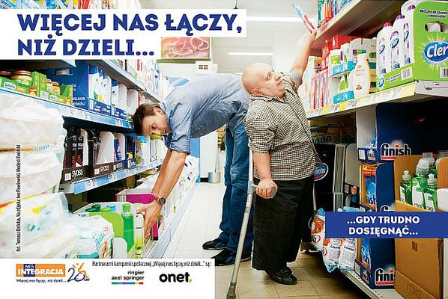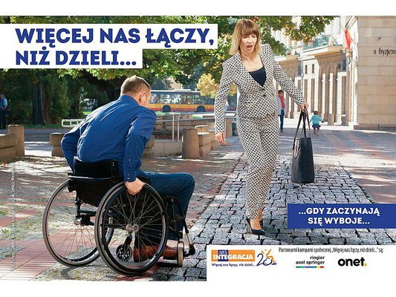

Después, los alumnos elaboran una nube de palabras con sus ideas y crean anuncios.
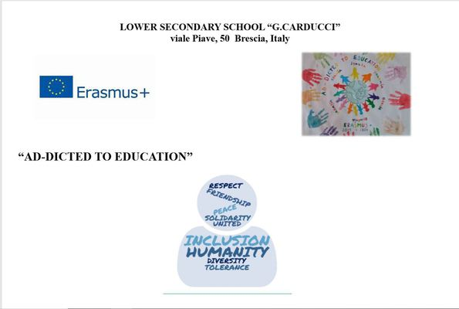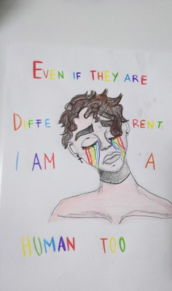

Reflexionamos sobre ellos:
  - ¿Los anuncios suelen incluir personas con capacidades o necesidades diferentes? ¿Deberían incluir más?
  - ¿Cómo la publicidad puede ayudar a la sociedad a ser consciente de las diferencias entre las personas: capacidades, necesidades, etc ?
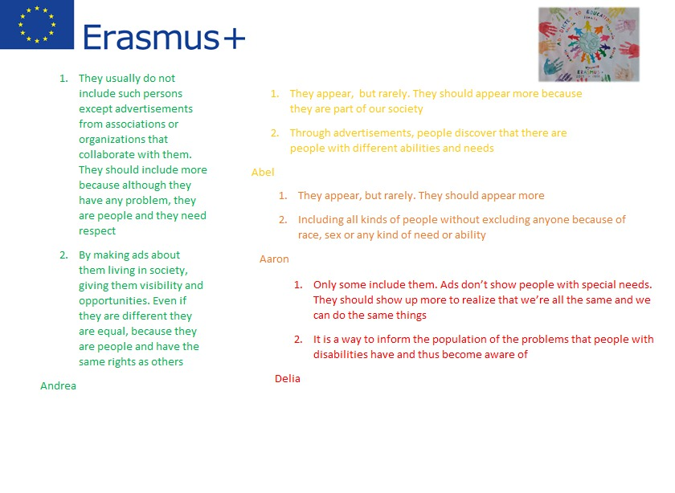
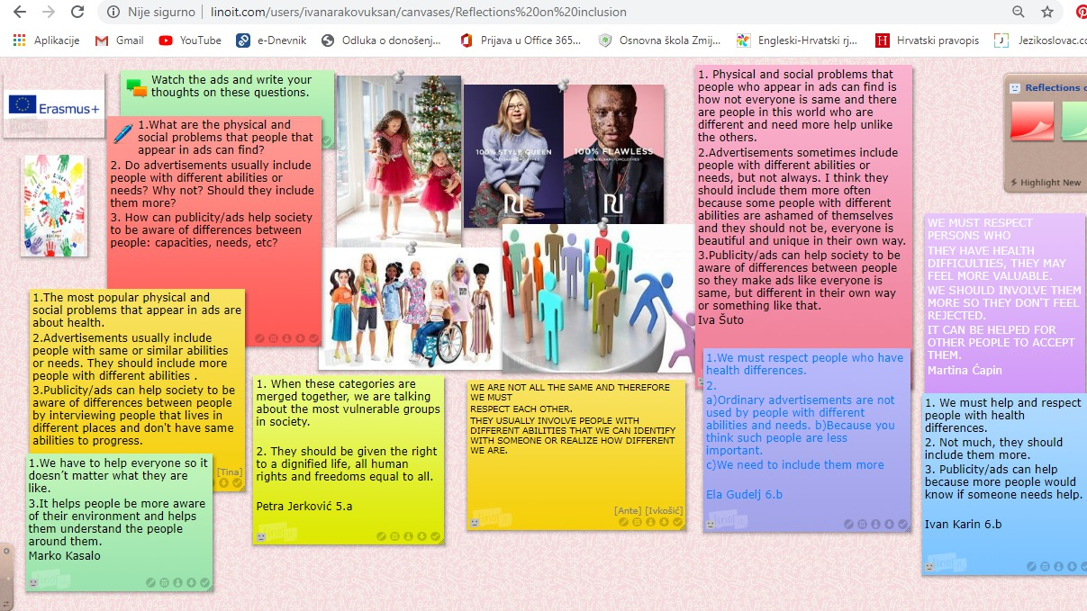

- El lado positivo de la publicidad
Objetivos:
  - Analizar críticamente los anuncios publicitarios identificando aquellos que nos transmiten valores relacionados con la inclusión.
  - Conocer diferentes soportes publicitarios.
Desarrollo: Analizamos materiales publicitarios (camisetas, calendarios, …) que utilizan asociaciones que trabajan con gente con capacidades diferentes para eventos de sensibilización y que transmiten mensajes de inclusión.
Reflexionamos sobre el valor positivo de la publicidad para transmitir mensajes de inclusión.

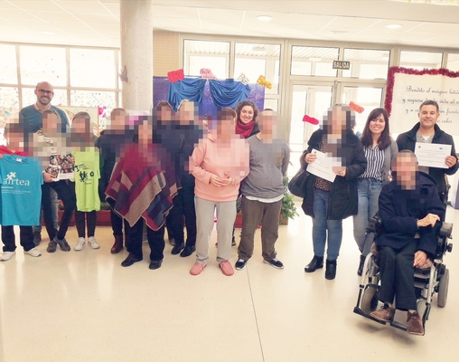
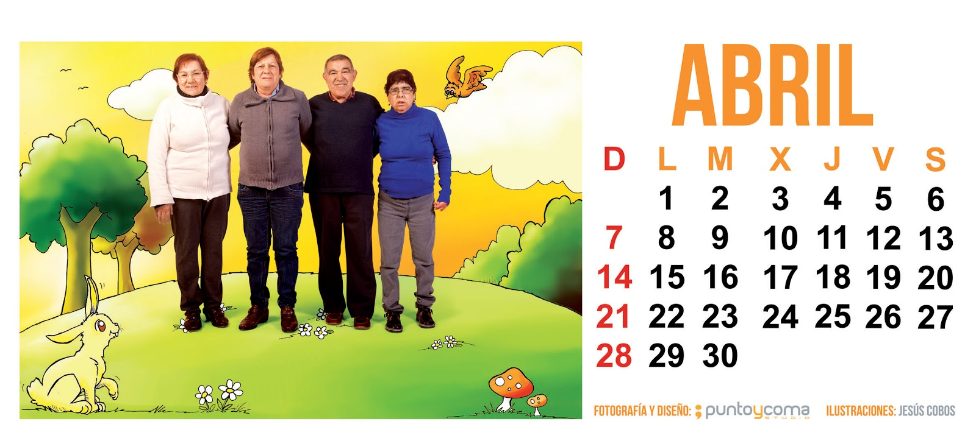
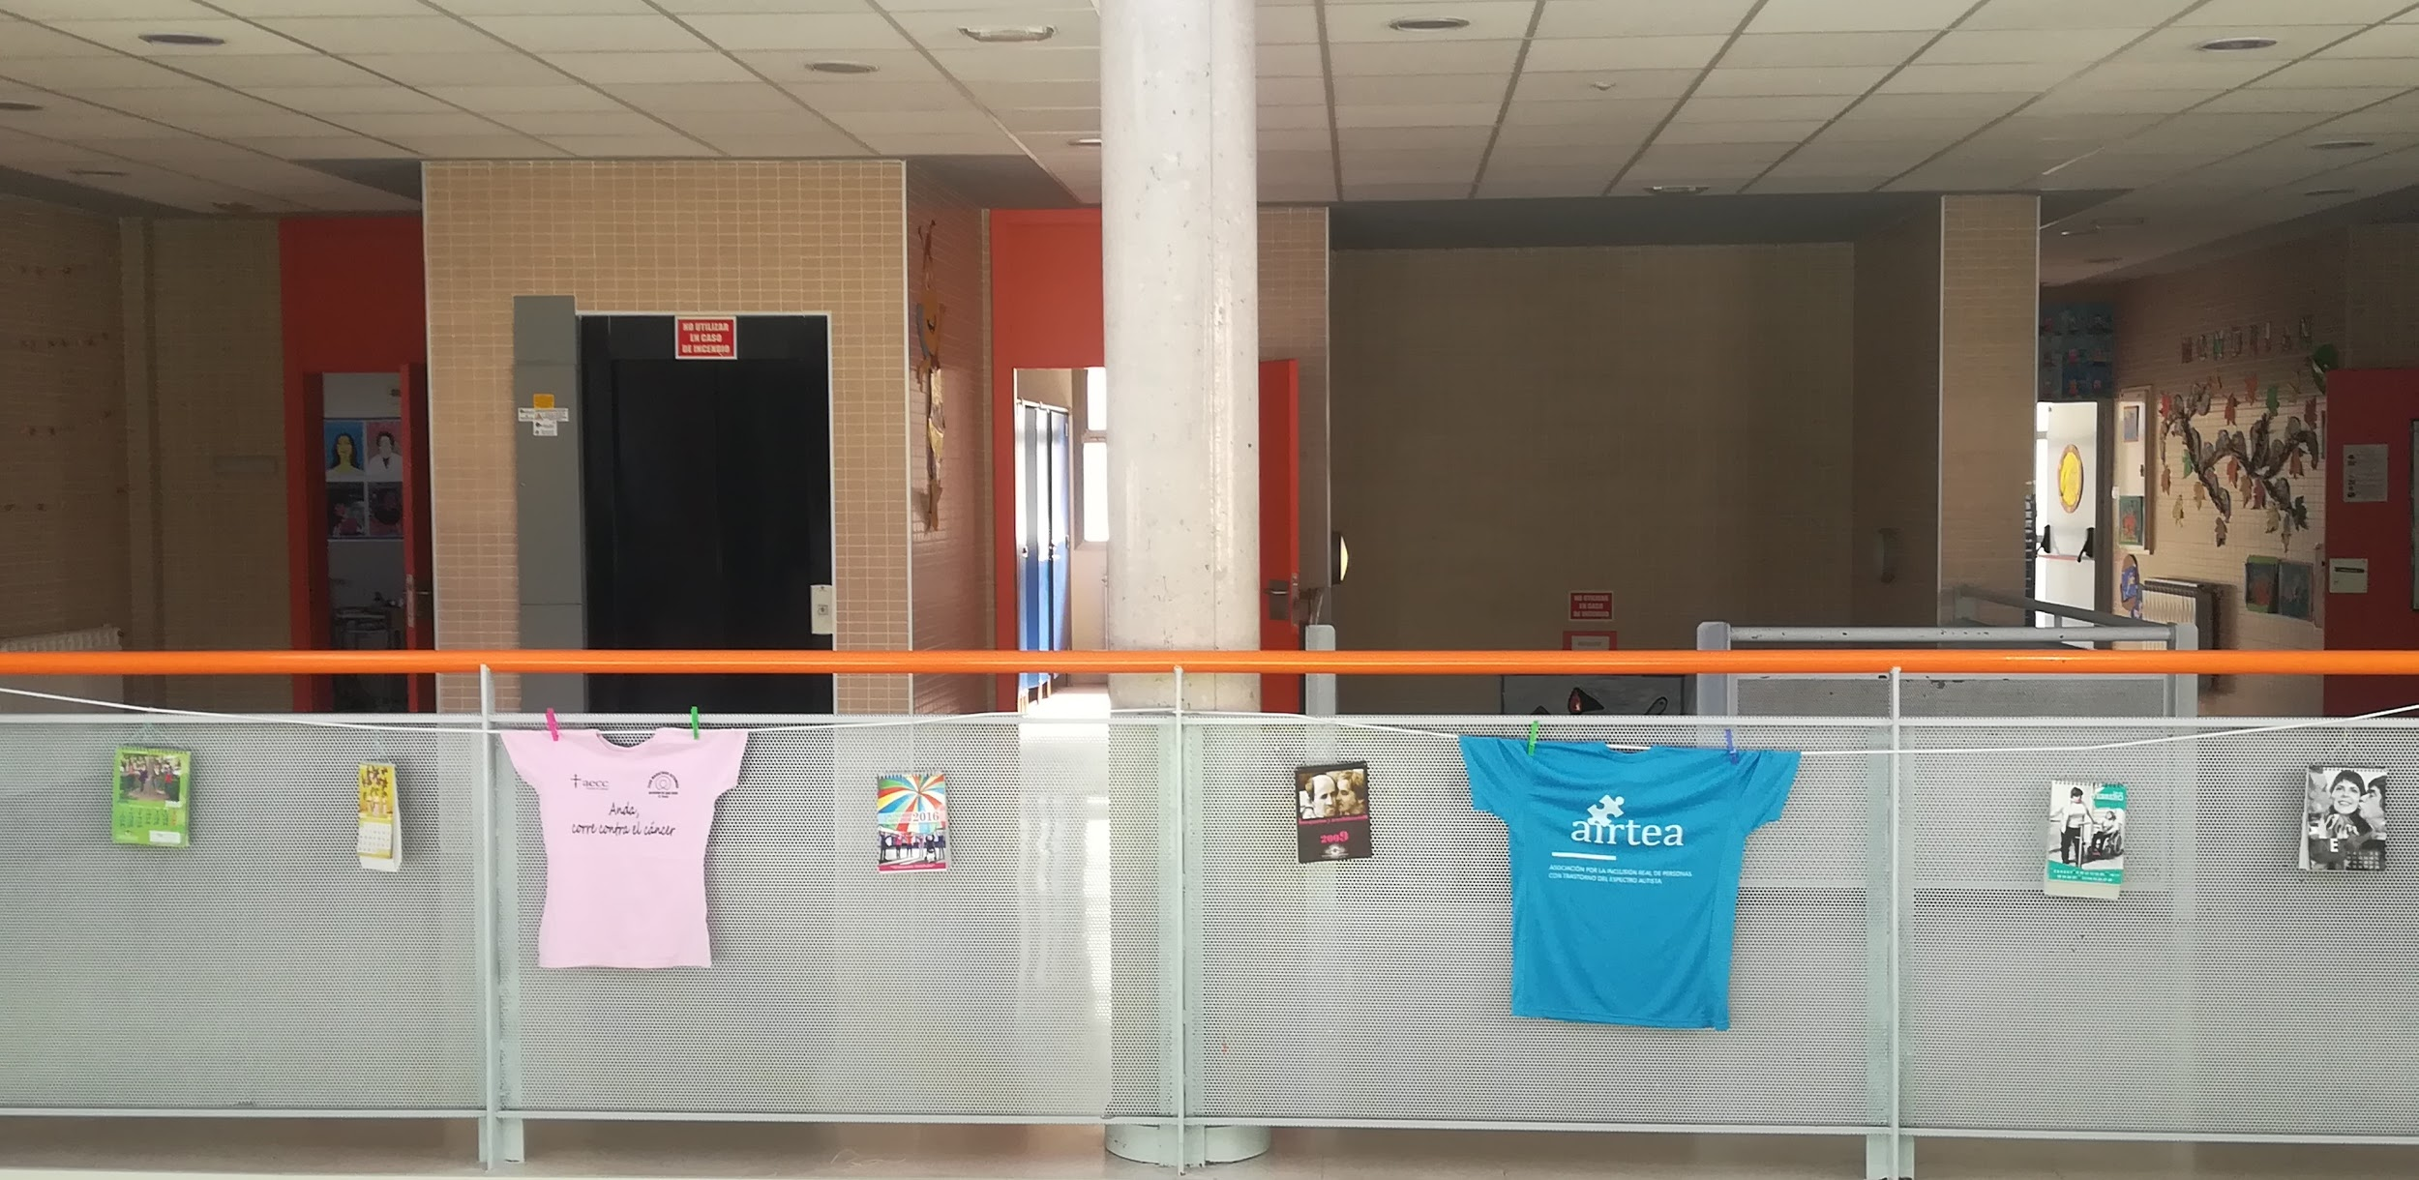

- Taller: Hablando eslóganes

Objetivos:
  - Aprender a analizar los mensajes publicitarios y los elementos que en ellos intervienen.
  - Aprender a diferenciar entre lo que es simple información y lo que es intento de persuasión.
  - Conocer las características del lenguaje publicitario.
Desarrollo: Por parejas, la tarea consiste en traducir una conversación cotidiana a un formato comercial: por ejemplo, ¿podrías invitar a alguien a la fiesta que vas a celebrar por tu cumpleaños utilizando eslóganes publicitarios?
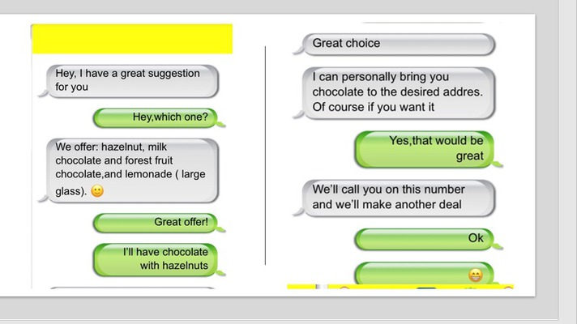
El taller termina con una reflexión sobre las características comunes del lenguaje publicitario:
  - ¿Es exagerado el lenguaje de los anuncios?
  - ¿Prestamos más atención a los anuncios para usar este tipo de lenguaje?
  - Si todo el mundo sabe que este lenguaje es exagerado, ¿por qué todavía se utiliza?

The language of advertisements is always exaggerated and overwhelming.

Because of that it attracts everyone's attention.

It is still used because it works, it attracts people's attention, it is a way of using language to try to shows the products' worth/characteristics.

(Pupils reflections)

5. USO DE TWINSPACE
A lo largo de todas las fases del proyecto hemos utilizado la plataforma eTwinning como medio para comunicarnos y trabajar de forma colaborativa. Así, se creó un proyecto con el mismo título que el proyecto Erasmus+ que se ha utilizado para trabajar con el alumnado.

Actividades de conocimiento entre países:
- Presentaciones, elaboración de vídeos y Power Point.
- Visionado de anuncios publicitarios de nuestras ciudades.
Actividades de comunicación:
- Videoconferencias. Pueden utilizarse para presentar trabajos acordados previamente por los socios. Por ejemplo, presentar una mujer científica de cada país.
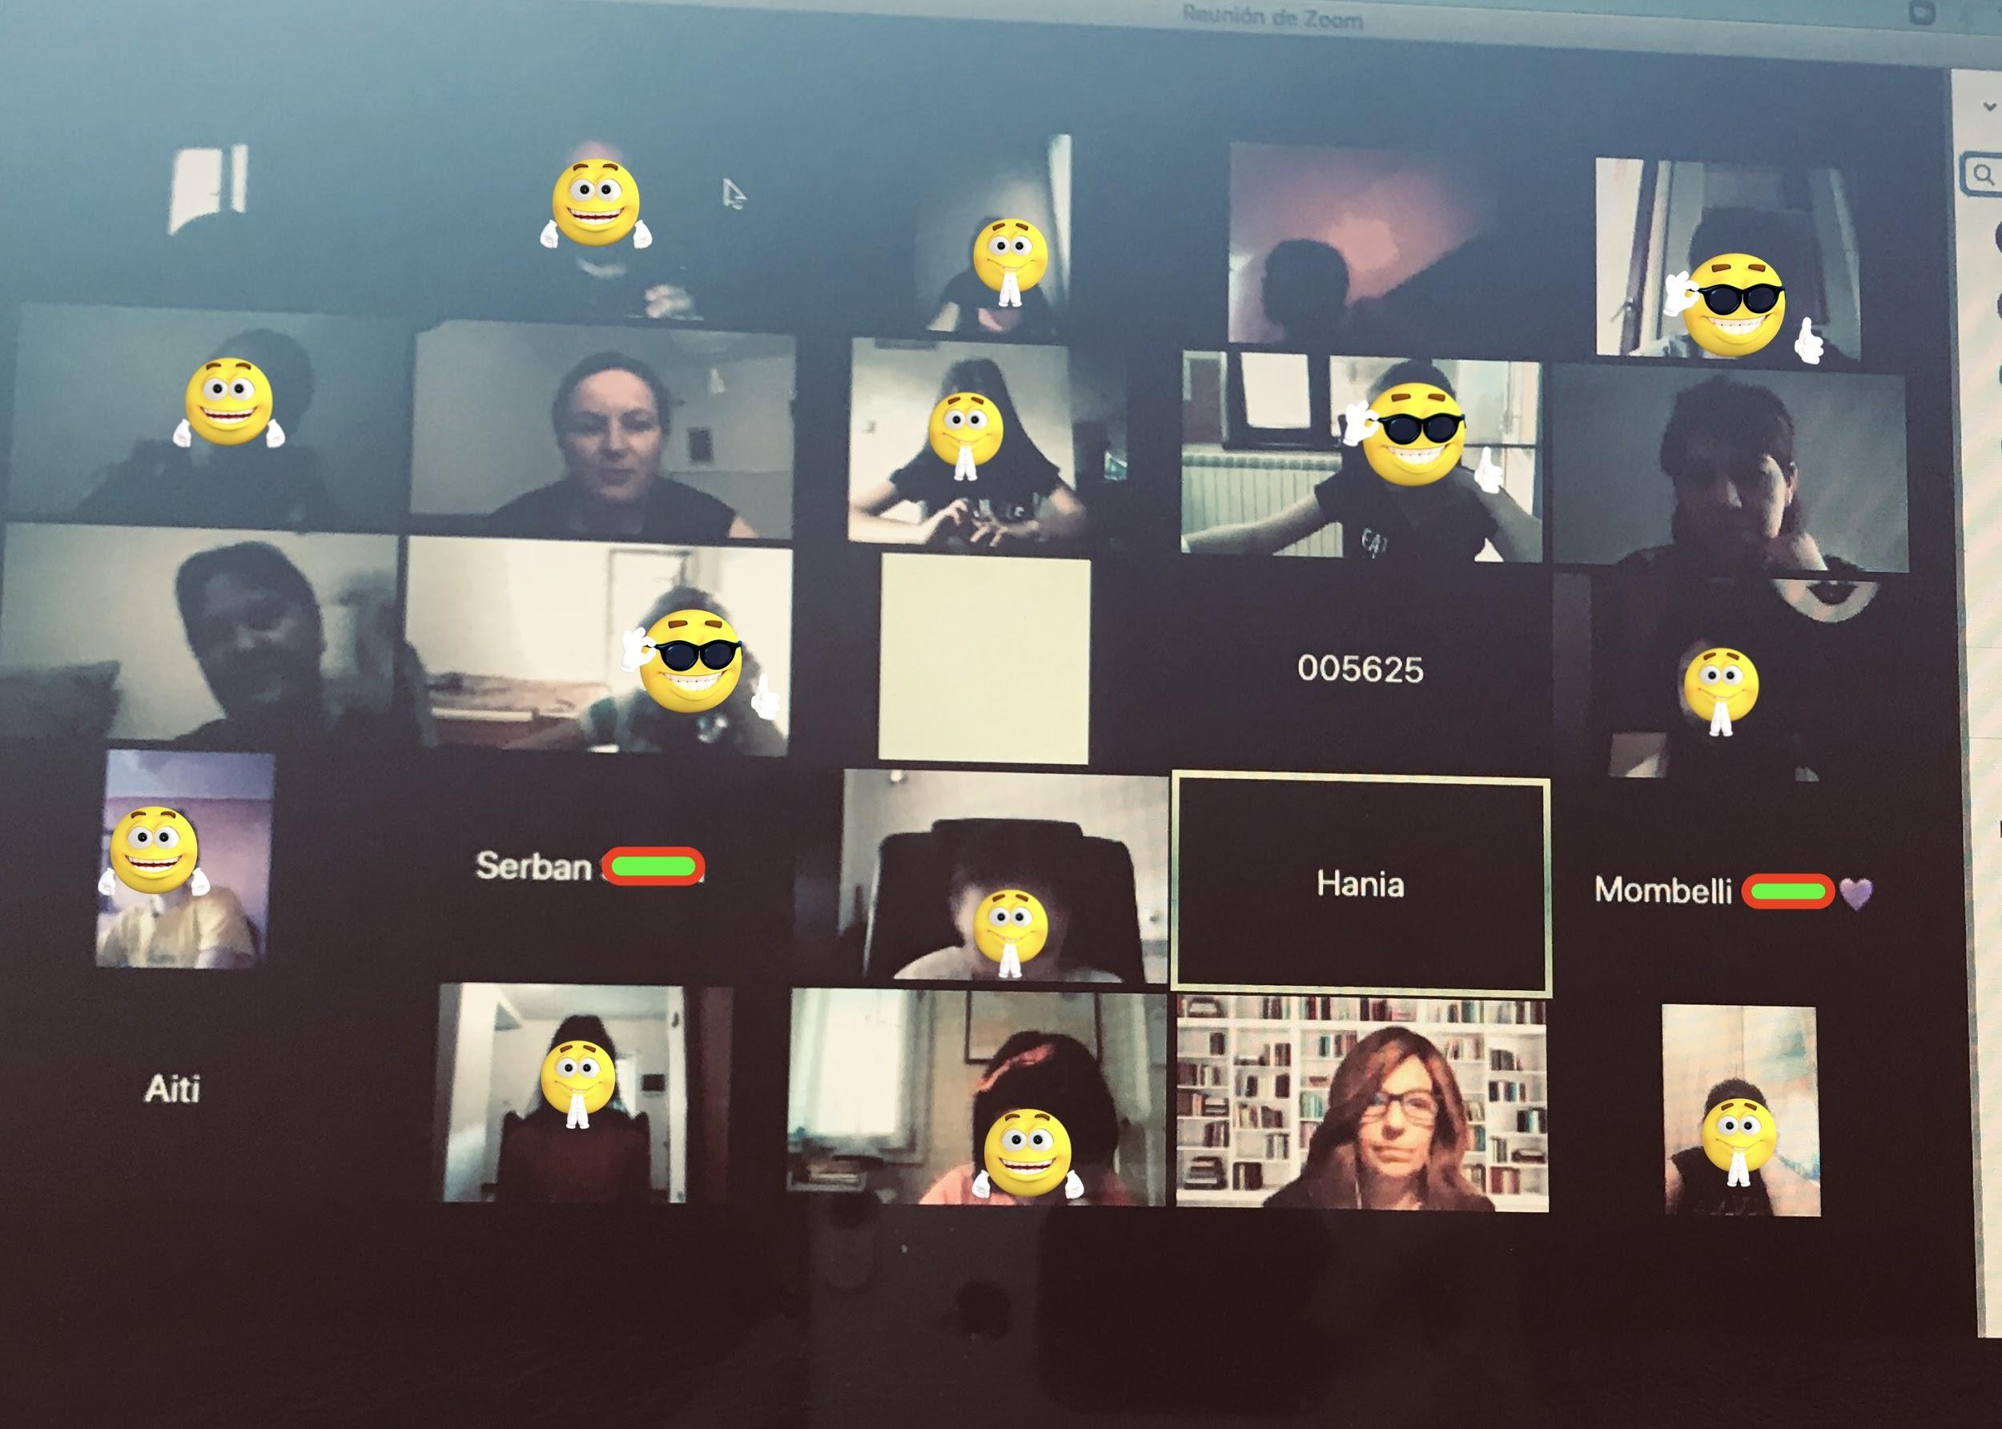
- Chat. Puede utilizarse para hablar de temas en concreto sobre el proyecto, por ejemplo “el uso del tratamiento del género en los anuncios”.
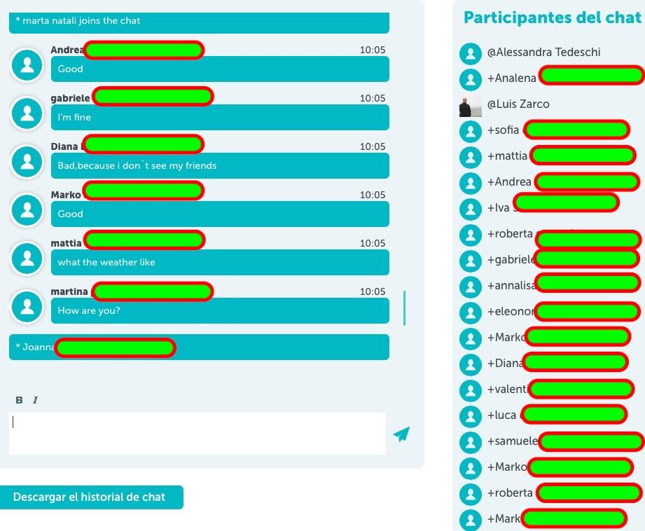
- Correo interno. Es una forma de facilitar la interacción entre el alumnado.
- Debates y puestas en común “¿Qué piensas de este anuncio?” a través del foro. Para ello subimos una imagen elegida por el profesorado o alumnado y los alumnos debaten sobre ella.

Actividades de cooperación:
- Concurso de logo. Cada colegio selecciona 3 logos. Posteriormente se crea un formulario con Google forms y el alumnado de los diferentes países los vota.
- Elaboración de pósters anticonsumistas en dos pasos:
  - Cada colegio decide esta información con sus alumnos: pensar acerca del objetivo del póster, elegir una imagen e inventar un lema. Thinking about the message.
  - Otro colegio crea el póster con la información elaborada por otro socio.
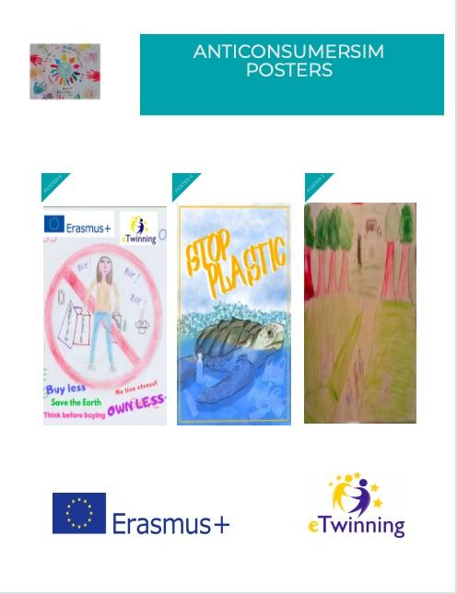
- Puzzles (Jigsawplanet). Creamos un puzzle para que los alumnos puedan realizarlos. Ellos también los pueden crear utilizando la herramienta Jigsawplanet. Los alumnos de un país pueden redactar las instrucciones para su elaboración y otro socio lo realiza.
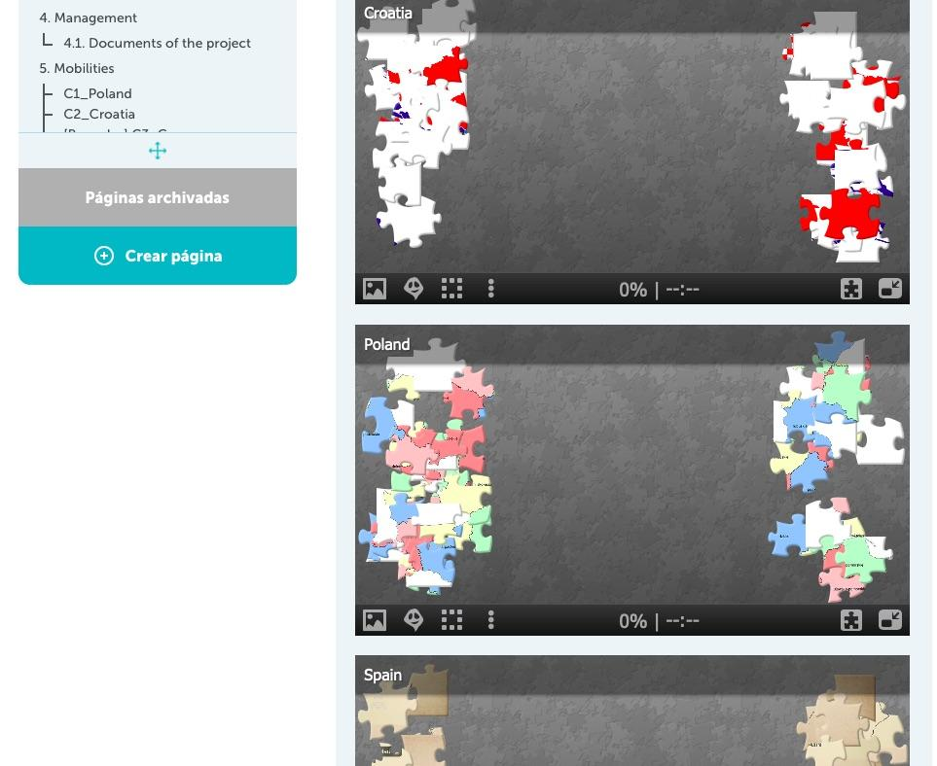
- Elaboración de un cuestionario para los padres donde puedan investigar cómo son de responsables. Después analizan los resultados. Por último, pueden publicar los resultados en los periódicos escolares y proponer soluciones para reducir el consumo. Estos cuestionarios pueden ser elaborados por equipos internacionales: cada país elabora dos preguntas y un coordinador se encarga de pasar todas las preguntas al cuestionario final.

Actividades de evaluación:
- Valoración personal. Composición escrita en el Twinboard sobre:
  - ¿Qué has aprendido? Puedes hablar de las actividades realizadas (elaboración del anuncio, póster, chats, día internacional de la mujer en la ciencia,..).
  - ¿Ha sido útil para manejar herramientas digitales?
  - ¿Te ha ayudado en esta cuarentena?
  - Lo mejor del proyecto.
  - Lo que menos te ha gustado.
  - Si te gustaría participar en otro proyecto de este tipo.
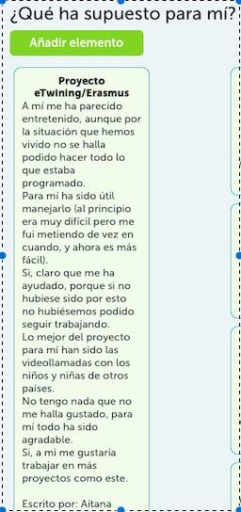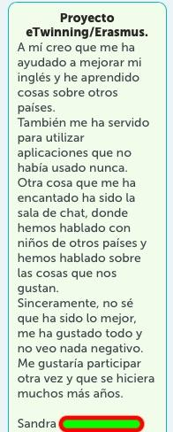

Actividad | ¿Cuándo? | Herramienta
A, B | Septiembre/ Octubre | - Herramientas de video
G | Octubre | - Formulario de Google
F | Noviembre | - Foro Twinspace
H | Noviembre/ Diciembre  Enero | - Twinboard  - Pixabay  - Picktochart
I | Enero | - Jigsawplanet
C | Diciembre, Marzo y Junio | - Adobe Connect  - Zoom
J | Mayo | - Surveymonkey  - Formulario de google
K | Junio | - Twinboard

La situación provocada de emergencia internacional derivada del COVID-19 hace que eTwinning se convierta en una herramienta perfecta para continuar el trabajo de cooperación entre centros a distancia. Ha supuesto, además, un apoyo emocional importante para ellos. Destacamos el uso del chat y las videoconferencias.

6. PROPUESTA DE ACTIVIDADES PARA TODO EL CENTRO

Los proyectos Erasmus+ son una inmejorable oportunidad para implicar a toda la comunidad educativa. Proponemos a continuación algunas actividades que hemos desarrollado durante este primer año, que fomentan los valores del proyecto y en las que han participado alumnado de Infantil y Primaria, así como las familias y diversas asociaciones y ONGs.

Actividades

- Mercadillo solidario
Objetivo: Favorecer una actitud positiva hacia la reutilización de juguetes.
Público: Infantil y Primaria
Desarrollo de la actividad: Decidir a favor de qué Organización irá la recaudación. Las familias aportan juguetes de segunda mano que luego se venden por un precio simbólico en un mercadillo solidario. Los alumnos mayores pueden pensar en cómo publicitar el mercadillo para que llegue a más gente.

- Carta a los Reyes
Objetivo: Desarrollar la expresión escrita y favorecer el desarrollo del consumo responsable.
Público: Infantil y Primaria
Desarrollo de la actividad: El alumnado escribe una carta en la que podrán pedir un regalo o un deseo para un compañero o compañera.

- Belén multicultural
Objetivo: Conocer personajes y aspectos culturales de los distintos países socios.
Público: Infantil y Primaria
Desarrollo de la actividad: los alumnos, en el área de Artística, elaborarán personajes de distintos países. También se puede pedir a las familias que voluntariamente participen. Con todos las figuras que se consigan se montará el belén.

- Festival temático de Navidad.
Objetivo: Desarrollar la expresión oral y teatral del alumnado.
Público: Infantil y Primaria
Desarrollo de la actividad: Las actuaciones giran en torno a los anuncios publicitarios. Cada nivel prepara una canción/ villancico. El guión tendrá como hilo conductor la publicidad.

- Relación con el Plan de lectura. Selección de lecturas relacionadas con el tema del proyecto:

Consumo responsable:

Azcona, Marta. "Un regalo diferente" Kalandraka/ Azcona, Marta “A different present”

Vídeo "Cuidadín y Gastón" Noemí Calvo y María Rubio

Igualdad de género

Lázaro, Carmen. "Pirueta y Garabato".

Brenman,Ilan. "Las princesas también se tiran pedos", Algar.

Jiménez Canizales, Harold. “Guapa” Apila Ediciones / Jiménez Canizales, Harold. “Pretty”

Turin, Adela “Rosa Caramelo” Kalandraka / Turin, Adela “Candy pink”

Ignotofsky, Rachel “Mujeres de ciencia” Nórdica libros/ Ignotofsky, Rachel “Women in science”

Inclusión

Ruiller, Jerome “Por cuatro esquinitas de nada”. Juventud / Ruiller, Jerome “Four little corners”

Después de leer este cuento, en Educación Infantil, hicimos nuestra propia versión utilizando los trabajos que habían elaborado las familias sobre él: Por cuatro esquinitas de nada
  - Carrier, Isabelle “El cazo de Lorenzo” Juventud / Carrier, Isabell “Lorenzo’s Saucepan”
  - Andreae, Giles “Las jirafas no pueden bailar” Grupo Anaya Publicaciones Generales/ Andreae, Giles: Giraffe’s Can’t Dance
  - de Dios, Olga “El monstruo Rosa”. Apila / de Dios, Olga “Pink monster”
  - Rodari, Gianni:
    - “Cuentos por teléfono” Blackie Books/ ”Telephone tales”
      - Juan el distraído
      - Jaime de cristal
    - Uno y siete. Ediciones SM / One and seven
    - La Planta Paulino, de De su libro de relatos "Cuentos largos como una sonrisa". La Galera
    - “Alizia Caediza” Picarona
    - “El sol es de todos” Picarona

- Envío de Christmas.
Objetivo: Utilizar técnicas de diseño de tarjetas.
Público: Infantil y Primaria
Desarrollo de la actividad: En las tarjetas se incluirán dibujos o lemas relacionados con la publicidad y los valores que trabaja el proyecto (inclusión, igualdad de género o consumo responsable). Cada país elabora un mínimo de 4 tarjetas para cada colegio.

- Elaboración de paneles publicitarios.
Objetivo: Favorecer la creatividad y la capacidad de cooperar.
Público: Infantil y Primaria
Desarrollo de la actividad: Contactar con entidades locales. En nuestro caso, contactamos con tres entidades que trabajan por la inclusión. En primer lugar, un grupo de personas de estas entidades acude al centro para preparar murales con materiales reciclados que previamente ha traído el alumnado. Tendrán que anunciar y publicitar las actividades que se realizarán en el día del libro, semana cultural,..

ANEXO I

FICHA DE TRABAJO: ELABORAR UN ANUNCIO

1. DEFINIR EL OBJETIVO. Señalar qué es lo que queremos lograr (dar a conocer una actividad, informar sobre las acciones de una ONG, dar a conocer los problemas derivados del cambio climático,).

2. ANALIZAR LA SITUACIÓN ACTUAL. Investigar sobre anuncios que tengan objetivos similares.

3. IDENTIFICAR EL PÚBLICO, es decir, el colectivo al que queremos hacer llegar nuestro mensaje: colegios de Europa, del mundo, familias, niños,.. ¿A quién queremos que llegue nuestro anuncio?

4. CANALES. Pensar el medio para difundir nuestro anuncio: folletos, televisión local, prensa online, Youtube,...

5. CREACIÓN DEL MENSAJE PUBLICITARIO combinando los diferentes elementos:
imágenes, música, texto...

6. EXPOSICIÓN. Exponer el trabajo ante los compañeros, preparando un breve guión.

BIBLIOGRAFÍA
- Sánchez, Beltrán L., TFM La Discapacidad en la Publicidad: Recomendaciones para el cumplimiento de la Convención de los Derechos de las Personas con Discapacidad. Máster en Discapacidad, Autonomía Personal y Atención a la Dependencia. III Edición. Universidad Internacional Menéndez Pelayo Fundación Derecho y Discapacidad, 2017
- GUÍA DE CONSUMO RESPONSABLE Gobierno Vasco. Dirección de Consumo. 2009
- GUÍA PUBLICIDAD. Gobierno Vasco. Departamento de Sanidad y consumo
- LA PUBLICIDAD. EJEMPLO DE ACTIVIDADES PARA PRIMARIA 1. ADVERTISING. EXAMPLE OF ACTIVITIES FOR PRIMARY. Teresa Fernández Ulloa

- INFORME SOBRE LOS HÁBITOS DE CONSUMO DE TELEVISIÓN Y LAS NUEVAS TECNOLOGÍAS DE LA INFANCIA Y LA JUVENTUD. CEACCU. Confederación Española de Organizaciones de Amas de Casa, Consumidores y Usuarios. 2004.

Páginas Web
- http://institucional.us.es/cientificas/comic.Obra de teatro Científicas: pasado, presente y futuro en la Escuela Técnica Superior de Ingeniería Informática de la Universidad de Sevilla.
- www.letra.org/consumehastamorir.or. Materiales de difusión en busca de alternativas de consumo.
- https://janegoodall.es/news/es/2019/10/01/0002/unete-al-no-waste-november Instituto Jane Goodall . Investigación y conservación de la vida salvaje, desarrollo sostenible y educación
- http://recursos.cnice.mec.es/media/publicidad.Centro Nacional de Investigación y Comunicación Educativa.

Herramientas digitales
- Plataforma de trabajo con el alumnado Twinspace: eTwinning
- Edición de video: Kizoa
- Banco de imágenes libres: Creative Commons, Pixabay
- Actividades como lluvia de ideas: Answergarden
- Creación de cómics sobre publicidad: Play Cómics
- Evaluación: Surveymonkeys
- Edición de pósters online: Canva
- Videoconferencias: Zoom
- Creación de puzzles: Jigsawplanet

ÍNDICE
0. INTRODUCCIÓN………………………………………………………..1
1.PUBLICIDAD……………………………………………………………...5
2.PUBLICIDAD Y CONSUMO RESPONSABLE………………………..14
3.PUBLICIDAD E IGUALDAD……………………………………………..24
4. PUBLICIDAD E INCLUSIÓN…………………………………………...34
5. USO DE ETWINNING ………………………………………………….42
6. PROPUESTAS DE ACTIVIDADES PARA TODO EL CENTRO…...48
ANEXO I……………………………………………………………………..52
BIBLIOGRAFÍA……………………………………………………………..53

Esta guía es el resultado del trabajo de nuestro primer año de proyecto Erasmus+ KA229 y pretende mostrar el uso de la publicidad como herramienta y recurso educativo. La publicidad es un instrumento muy útil para contribuir a eliminar estereotipos y prejuicios sobre las personas, y eliminar las barreras sociales que la sociedad genera. Ejerce una gran influencia en los niños y tiene también, por tanto, un enorme potencial educativo. Detallamos aquí cómo lo hemos aprovechado, tanto para desarrollar la capacidad de análisis crítico y ayudar a los alumnos a ser consumidores responsables, como para trabajar valores que consideramos fundamentales para conseguir una educación de calidad y una sociedad más igualitaria: consumo responsable, igualdad e inclusión.

Este obra está bajo una licencia de Creative Commons Reconocimiento-NoComercial 4.0 Internacional.

